КУ «КРИВОРІЗЬКИЙ РАЙОННИЙ НАУКОВО –
МЕТОДИЧНИЙ КАБІНЕТ»
КРИВОРІЗЬКОЇ РАЙОННОЇ РАДИ ДНІПРОПЕТРОВСЬКОЇ ОБЛАСТІ

ФОРМУВАННЯ
ОСНОВ КРЕАТИВНОСТІ ДІТЕЙ ЧЕРЕЗ
ІНТЕРАКТИВНІ ФОРМИ РОБОТИ З БАТЬКАМИ

Мелетич Ірина Михайлівна, вихователь Новопільського КЗ ДНЗ «Снігуронька»

с. Новопілля
2015 рік

Рецензенти:
Тебеньова І.А. - методист РНМК
Шевченко Н.М. – вихователь – методист КЗ ДНЗ «Снігуронька»

Формування основ креативності дітей через інтерактивні форми роботи з батьками – Укл. Мелетич І.М., - с. Новопілля, 2015. с. 61

В досвіді роботи викладено аспекти взаємодії дошкільного закладу з батьками через інтерактивні форми роботи, що сприяють креативному розвитку дошкільників.
Матеріал досвіду, практичні матеріали можуть бути використаними вихователями, вихователями – методистами, завідуючими дошкільними закладами.

Схвалено науково – методичною радою районного науково – методичного кабінету
Протокол №____ від_______2015

Зміст

- Вступ. …………………………………………………... 4
- Мета досвіду ……………………………………………. 4
- Визначення актуальності та виду досвіду…………….. 4
- Новизна педагогічних ідей …………………………….. 5
- Науково – теоретичне обґрунтування ………………… 5
- Основний зміст досвіду. ……………………………….. 7
- Висновки. ………………………………………………..11
- Література. ………………………………………………12
- Додатк 1 ………………………………………………..13
- Додаток 2………………………………………………...34
- Додаток 3………………………………………………...40
- Додаток 4………………………………………………...49
- Додаток 5………………………………………………...56
- Додаток 6………………………………………………...58
- Додаток 7………………………………………………...59

Наші діти – це наша старість.
Правильне виховання – це наша
щаслива старість, погане виховання –
це наше майбутнє горе, це наші
сльози, це наша провина перед
іншими людьми, перед усією країною.
А.С. Макаренко
Вступ.
Провідне місце у формуванні особистості дитини належить сім’ї. Cаме в сім'ї дитина отримує первинні навички сприйняття дійсності, привчається усвідомлюватися повноправними представниками суспільства. Цьому сприяє «нова філософія» роботи з сім’єю: за вихованням дітей і їх розвиток несуть відповідальність батьки, а всі інші інститути виховання та освіти, включаючи дитячий садок, мають цьому сприяти. Сім'я і дошкільний навчальний заклад – два важливих інститути соціалізації дитини. І хоча їх виховні функції є різними, для всебічного розвитку дитини необхідна їх взаємодія.
Мета досвіду
Виявлення, розкриття і популяризація педагогічних здобутків, що забезпечують тісну взаємодію з батьками вихованців, через використання інтерактивних форм і методів співпраці сім'ї та дошкільного закладу у вихованні дітей на сучасному етапі розвитку суспільства.
Визначення актуальності та виду досвіду
Зміна державної політики в галузі освіти обумовила визначення позитивної і провідної ролі сім'ї у вихованні дітей. Зокрема, стаття 3 п. 2 Закону України “Про дошкільну освіту” передбачено: « Держава надає всебічну допомогу сім'ї у розвитку, вихованні та навчання дитини; … піклується про збереження та зміцнення здоров’я, психічний і фізичний розвиток дитини». В статті 8 Закону України «Про дошкільну освіту» передбачені обов’язки батьків по вихованню і розвитку дітей.
Базовий компонент спрямовує зусилля батьків та педагогів на розвиток дитини, на своєчасне підтримання досягнень індивідуальної своєрідності неповторного життєвого шляху дитини.
Розуміння того, що саме в сім’ї закладається фундамент повноцінного фізичного і психічного розвитку дитини, спонукає педагога до пильного вивчення запитів, потреб і вимог сучасної сім’ї, тобто, до тісної взаємної дошкільного закладу і родини.
Сьогодні, лише незначна частина батьків може спрямувати у правильне русло виховання своєї дитини, отже, потребує допомоги фахівців. Такою допомогою повинна бути діяльність педагогів, які сприяють всебічному розвитку дітей, та допомагають сім’ї у їх вихованні.
Співдружність з сім’єю – одне з першочергових завдань. Сучасне життя спонукає до урізноманітнення та оновлення форм спільної роботи з батьками. Використання різних форм і методів, залучення батьків до співпраці, творчість педагогів, дипломатичність – запорука успішної взаємодії вихователя і родини.

Здійснення цієї роботи, досягнення в ній справжнього успіху можливі лише при індивідуальному підході до кожної сім’ї. Тільки тоді батьки йтимуть до дитячого садка зі своїми радощами і сумнівами, стають єдиним колективом, завжди допоможуть і підтримають педагога.
Новизна педагогічних ідей
Сучасні батьки, на жаль, дуже зайняті і часто не мають навичок педагогічної взаємодії зі своєю дитиною. Дитячий садок може і зобов'язаний допомогти їм стати своїй дитині справжнім другом і авторитетним наставником, розвивати позицію відповідального «батьківства», активного, ініціативного ставлення до виховної та освітньої діяльності, спрямованої на саморозвиток себе як батька. Залучити батьків до педагогічної взаємодії з дитиною, уникнувши при цьому організованості і нудних шаблонів - одна з педагогічних завдань, яке я перед собою поставила.
Протягом останніх років, спостерігаючи за батьками, пропонуючи батькам готові рецепти виховання, тобто конспекти, папки – пересувки, батьківські збори, я побачила, що батьки виступають у ролі експертів чи спостерігачів роботи вихователя. Результат роботи був малодійовим. Недолік таких форм роботи полягає в тому, що вони здійснюються не диференційовано, без урахування особливостей сімей. Батьки мають обмежений доступ до перебування у дитячому навчально – виховному закладі: певні заходи проводяться чітко за заздалегіть складеним планом. Батьки не можуть впливати на педагогічний процес, вони залучаються лише до здійснення організаційних моментів, а з виховною роботою ознайомлюються лише споглядаючи стенди, виставки, фотомонтажі та альбоми, що їх підготував педагог. Провідна роль в організації роботи з сімєю належить вихователю: метою багатьох форм роботи є допомога батькам, рекомендації, поради, виправлення помилок сімейного виховання.
Зазвичай, заради дитини, її повноцінного розвитку необхідно, щоб батьки постійно цікавилися її самопочуття, настроєм, знали, як допомогти і підтримати у невдачах, як стимулювати на успіх, на бажання отримувати знання, бути кращою з- поміж кращих.
Тому, щоб діти постійно розвивалися, зростали не лише справжніми синами і доньками, а й ставали у майбутньому гідними громадянами нашої країни, батьки самі повинні постійно навчатися, розвиватися і як мами і тата, і як особистість.
Тому я прийшла до висновку, що в роботі з батьками треба практикувати більш активні, інтерактивні форми роботи. Щоб батьки стали рівноправними партнерами і союзниками, треба з батьками обговорювати й розв’язувати конкретні питання, приймати важливі рішення в вихованні дітей.
Науково – теоретичне обґрунтування
Вітчизняною педагогічною наукою накопичений значний досвід у сфері взаємодії дитячого саду і сім'ї: К. Д. Ушинський, Н.К. Крупська, П.Ф. Лесгафт, А.С.Макаренко, В.А. Сухомлинський. Актуальними для сучасного педагогічного процесу є їх наукові узагальнення і висновки про те, що сім'я - початок всіх початків, той виховний інститут, де закладаються основи всебічно розвиненої особистості. І якщо ми хочемо виростити морально здорове покоління, то повинні вирішувати цю проблему «всім світом »: дитячий садок, сім'я, громадськість. Взаємодія сім'ї та дитячого садка відіграє важливу роль у розвитку та вихованні дитини.
В даний час взаємодія з батьками вихованців, займає гідне місце в ряду пріоритетних напрямків виховно - освітнього процесу дошкільних установ. Більшість педагогічних колективів чітко усвідомлюють пріоритетність сімейного виховання поряд з необхідністю психолого - педагогічної допомоги батькам .
Сучасні дослідники відзначають важливість взаємодії педагогів і батьків для виховання та розвитку дітей дошкільного віку. Включення сім'ї як партнера і активного суб'єкта в освітнє середовище дошкільного навчального закладу якісно змінює умови взаємодії педагогів і батьків, які мають власні стратегічні інтереси у сфері дошкільної освіти дитини.
У своїх роботах, вчені пропонують різні форми і методи плідної співпраці дошкільного закладу і сім'ї - Т.М. Доронова, Т. А. Маркова, Є. П. Арнаутова; розкривають необхідність саморозвитку вихователів і батьків - А.В. Козлова, Є.П. Арнаутова; пропонують інтерактивні форми роботи педагога з сім'єю - Є.П. Арнаутова, Т. Н. Доронова, О.В. Солодянкін, Т.А. Маркова, Н.Ф. Виноградова, Г.Н. Годіна, Л.В. Загік, звертають увагу на зміст роботи з сім'єю:
- єдність у роботі дитячого садка та сім'ї з виховання дітей;
- взаємна довіра у взаєминах між педагогами та батьками;
-використання різноманітних форм роботи дитячого саду з родиною в їх взаємозв'язку;
- індивідуальні та групові форми роботи з батьками.
Автори закладають в основу організації взаємодії дитячого садка з сім'єю принципи - наступності узгоджених дій, зворотного зв'язку, індивідуального підходу до кожної сім'ї . Включення сім'ї як партнера і активного суб'єкта в освітнє середовище дошкільного навчального закладу якісно змінює умови взаємодії педагогів і батьків, які мають власні стратегічні інтереси у сфері дошкільної освіти дитини.
О.В. Сухомлинський говорив : « Дитина – дзеркало сім’ї. Як у краплі води відбивається сонце, так і у дітях відбивається моральна чистота матері й батька».
« Вихователь має бути творцем, і якщо його праця лише ремесло, то немає в світі важчого ремесла», - підкреслювала С. Русова.
Ідеї соціального партнерства й гуманізації соціокультурного простору дедалі активніше займають провідне місце у роботі з батьками, та займаються питаннями гармонізації відносин між усіма учасниками виховного процесу й соціальних груп у найближчому оточенні. Задоволення інтересів дітей в естетичному, емоційному, інтелектуальному, трудовому й іншому видах діяльності, залучення до досвіду змістовного дозвілля дітей та їхніх батьків, розширення соціокультурного простору – все це є факторами розвитку позитивного соціуму. У цей час у системі виховання актуальними є ідеї соціального партнерства, які можуть бути використані в діяльності дошкільного навчального закладу.
Неузгодженість дій сімейного й громадського інституту, послаблення відповідальності батьків за виховання й збереження дітей спричинили неконструктивну взаємодію між дошкільним закладом і батьками.
Подолання даної суперечності можливе лише за умови партнерської взаємодії його учасників ( включаючи найближчий соціум).
Основний зміст досвіду.
Створення системного підходу до технології соціального партнерства робить співробітництво з батьками захоплюючим, творчим процесом спілкування, що передбачає спільну участь у формуванні особистості дошкільника й взаємно збагачує педагогів і батьків. Різноманітні форми роботи з родинами з урахуванням їх особливостей надають педагогічному процесу світського спрямування, де батьків поважають, а дитину люблять, дбайливо й із розумінням ставляться до її інтересів, потреб, можливостей.
Для того, щоб досягти бажаної ефективності у співпраці з батьками стало необхідним спочатку всебічно вивчити сім’ю кожного вихованця ( матеріальні умови, стилю взаємин, ціннісних орієнтацій, вживання виховних засобів), що допомогло передбачити, як доцільніше підійти до всебічного виховання дитини та батьків. Тому під час відвідування сімей мною було з’ясовано звички малюків, стан їх здоров’я, а також чи відведено місце для ігор і занять, наскільки воно зручне й відповідає санітарно– гігієнічним нормам. Цікавилася в якому стані іграшки й книжки малюків, хто їх доглядає, прибирає. І з’ясовувала, чи надається дитині вдома можливість діяти самостійно, або її надміру опікають навіть у дрібницях, чи приділяють батьки увагу спілкуванню з дитиною, на якому рівні стоять питання морального виховання.
З візитів змогла сформувати лінії взаємодії з конкретною родиною, спланувала план вимог, порад, рекомендацій, розробила план роботи з батьками з використанням інтерактивних форм роботи.
Як один із активних методів роботи з родиною по вихованню дітей є використання анкетування. Перевага цього методу полягає в можливості одержати відповіді з певного аспекту відразу великої кількості батьків та виявити знання батьків з певного розділу.
Аналіз відповідей на анкети допомагає визначити найпекучіші точки прикладання сил, напрями конкретних дій. Коли ж потрібні ще якісь уточнення, звертаюсь до так званих типових бесід. Цю форму роботи з батьками впроваджую в нашій групі давно. Бесіди проводяться, як правило індивідуально, або з дуже невеликою кількістю батьків із певного питання.
В групі широко використовую різні види консультацій:
- консультація – діалог проводиться по одній темі двома педагогами з різним підходом до проблеми. Батьки обирають ту точку зору, яка їм ближча.
- Консультація – парадокс з запланованою помилкою. Мета такої консультації – звернути увагу слухачів на найбільш складних аспектах даної проблеми, підвищити їх активність.
- Консультація – інструктаж.
- Консультація – тренінг – подання інформації з виконанням певних вправ, направлених на розвиток, формування корекції у батьків певних чинників.
- Консультація – практикум пропонує усне викладення матеріалу для батьків по засвоєнню методики або технології, після того, як прослухають інформацію, батькам пропонується виконати певні завдання самостійно ( своїми руками зробить дещо, провести гру тощо).
В таких формах роботи з батьками вбачаю результативний засіб посилення виховного впливу на дитину, шлях до встановлення єдності зусиль дитячого садка і сім’ї у формуванні дитячої особистості. Тематику консультацій планую на основі анкет, співбесід з батьками.
В своїй роботі з батьками часто використовую диспути, ділові, рольові ігри, бо вони найбільш повно викликають батьків на активність, на винайдення правильного рішення.
У нових соціально – економічних умовах, коли центр формування особистості дитини пересувається у сім’ю, я приділяю особливу увагу педагогічній освіті батьків. Через такі результативні форми роботи, як семінар, батьківський всеобуч – досягається справжній контакт з батьками, уникаємо формалізму і схоластики в здійсненні педагогічного всеобучу. Щоб засідання було ефективним при визначенні змісту, форм і методів проведення враховую загальну підготовку і досвід слухачів, особливості сімей.
Цікавою формою спілкування з батьками є впровадження інформаційних бюлетенів. Матеріали складаються за результатами анкет, тестів, спостережень. За допомогою них батьки роблять висновки, що в основу виховної діяльності батьків має бути закладена формула здорового батьківства, яка виводиться з двох основних компонентів – любові та вимогливості, що приводить в дію цілу систему стимулів дитячої поведінки.
Подані нестандартно, з вигадкою, підкріплені наочністю, рекомендації з питань сімейного виховання викликають широкий інтерес у всіх присутніх, спонукають уважніше прислухатися до порад педагогів. Тепер значно більше батьків організовують спільне дозвілля у вихідні дні, спостерігають за навколишнім, спілкуються, широко використовують художнє слово.
Не відмовляються батьки і від засідань «круглого столу», «проблемного столу» за участю батьків, щоб виявити їхню думку, слушні і спірні міркування і щоб виробити спільні погляди на певну проблему. З їх допомогою викликаю всіх присутніх на відверту розмову, заохочую до розуміння необхідності пошуку правильних відповідей, які б допомогли виробити єдину лінію у вихованні дошкільників.
Зустрічі «за круглим столом», зустрічі « На ваші запитання відповідають» я намагаюся проводити в невимушеній обстановці за чашкою чаю. Запрошую спеціалістів ( старшу медичну сестру, вихователя- методиста, музичного керівника), які надають батькам практичні поради, допомагає краще зрозуміти поведінку дітей.
В такій позитивній обстановці батьки обмінюються інформацією і власними знахідками та сумнівами з приводу виховання та поведінки дітей, вчаться спілкуватися з іншими родинами, допомагати підтримувати пропоновані готові рецепти виховання .
Також широко використовую в своїй роботі тренінги, які користуються великою популярністю у батьків. Поняття тренінг має загальне збірне значення. У тренінгах використовую різні методи і техніки активного навчання: ділові, рольові та імітаційні ігри, розбір конкретних ситуацій і групові дискусії. Тренінг ділового спілкування направлений на розвиток у батьків не тільки ефективних навичок міжособистісної взаємодії, але й на підвищення загального рівня їх компетентності в цій галузі.
Також впроваджую метод Case-study. Цей метод передбачає перехід від методу накопичення знань до діяльнісного, практико-орієнтованого щодо реальної діяльності підходу. Це один із самих випробуваних в практиці метод навчання навичкам прийняття рішень і вирішення проблем.
Мета цього методу - навчити батьків аналізувати інформацію, виявляти ключові проблеми, вибирати альтернативні шляхи вирішення, оцінювати їх, знаходити оптимальний варіант і формулювати програми дій.
При аналізі конкретних ситуацій особливо важливо те, що тут поєднується індивідуальна робота з проблемною ситуацією і групове обговорення пропозицій, підготовлених кожним членом групи. Це дозволяє розвивати навички групової, командної роботи, що розширює можливості для вирішення типових проблем. У результаті проведення індивідуального аналізу, обговорення в групі, визначення проблем, знаходження альтернатив, вибору дій і плану їх виконання батьки отримують можливість розвивати навички аналізу і планування.
Найбільш ефективним та актуальним інтерактивним методом співпраці з батьками я вважаю метод проектування, а також активно впроваджую в освітній процесс інформаційні та комунікативні технології.
Проектна діяльність унікальна, адже мало того, що вона інтегрує кілька методів навчання і виховання, також вона дозволяє активно залучати в освітній процес батьків. За допомогою проектної діяльності розвивається як особистість дитини, так і його пізнавальні та творчі здібності.
Хочеться відзначити, що залучення батьків до спільних проектів, також впливає на встановлення дитячо – батьківських відносин, на активність батьків у спільній виховно-освітній роботі. Ми разом працюємо як над короткостроковими проектами, так і над довгостроковими.
Одним з перших був проект «Долю рідного села пише кожен із нас». Я провела анкетування батьків з метою виявлення рівня їх знань про історії рідного села. Результати цього анкетування, показали, що батьки майже нічого не знають про історію села, його видатних людей, майстрів тощо. Вони з натхненням почали збирати інформацію, брали участь розвагах, чаюваннях, знаходили та розглядали з цікавістю старі фотографії, переглядали старі архівні відеозаписи, оформляли фото колажі, організовували виставки сімейних реліквій. Я, вважаю, що сааме такі невимушені форми залучення батьків до роботи, відкривають «нові двері» взаємин батьків і педагогів.
Також варто згадати про короткострокові проекти, які також допомагають при поповненні предметно розвиваючого середовища, дозволяють глибже поринуть в ту чи іншу тему, розвивають творчість і інтерес дітей до чогось нового, ще не звіданого.
Міні – проект « Майстри нашого села». Робота з дітьми та батьками базувалася на використанні не тільки освітніх прийомів (бесіди, розповіді, майстер-класи, продуктивна діяльність), але і під час розваг та ігор.
Майстер-клас з виготовлення квітів канзаши настільки зацікавив батьків та дітей, що вони вдома разом продовжували їх виготовляти. До того ж батьки були залучені й до створення творчої виставки на тему «Квітка канзаши». Ознайомившись з технікою витинанки діти теж створили виставку
« Різнобарвна витинанка»
Також батьки із задоволенням відгукнулися на створення проекту «Сім чудес сімї». Представники різних професій - наші батьки приходили до нас у гості, на заняття і розповідали про свої професії, професійні династії, роль професії в їхньому житті.
Виходячи з практики моєї роботи, хочу відзначити те, що саме проектна діяльність, будучи інтегрованим методом роботи з дітьми та батьками, дозволяє урізноманітнити освітній процес, застосовувати в своїй роботі індивідуальний підхід, розвивати творчість і активність дітей, активізувати раніше не задіяні в роботі методи і прийоми.
В останній час існує тенденція того, що відносини в сім΄ях пов’язані часто тільки з матеріальними цінностями, а не духовними. Тому назріла потреба спрямувати роботу на залучення дітей до загальнолюдських цінностей, любові до самих близьких та рідних людей, а також дефіцит уявлень про історію, традиції, родоводу своєї сім'ї. Була створена ціла серія проектів направлених на вирішення цих проблем.
Проект «Герб моєї родини». Впроваджуючи цей проект я намагалася пробудити інтерес батьків до взаємин з дитячим садком з питання патріотичного виховання, та ознайомлення дітей з геральдікою, формування гендерної, сімейної, громадянської приналежності. Намагалася сприяти згуртуванню сім΄ї за допомогою розвитку інтересу до спільних справ
( створення гербу родини).
Продовжуючи цю тематику був створений проект « Матуся моя рідненька».
Мати грає важливу роль в житті кожної людини, але в шаленому темпі сучасного життя спілкування матері й дитини мінімізується через зайнятість мам і брак часу на духовне спілкування, душевну близькість, тому що відносини між дитиною дошкільного віку і матір'ю мають велике значення для розвитку особистості дитини. Я намагалася цим проектом надати можливість батькам зрозуміти, що час спливає, і ні що не замінить тих щасливих моментів життя, коли дитина знаходиться ще в дошкільному віці. Я провела з батьками консультації, тренінги, анкетування. З дітьми провела роботу під час сюжетно– рольових ігор, розглядання ілюстрацій, читання художньої літератури намагалася донести роль мами в житті кожної людини.
Ще один проект «Моя родина - моя маленька Батьківщина» Мала на меті виховання громадянина і патріота своєї Батьківщини, люблячого свій рідний дім, близьких йому людей. Піднести авторитет батьків в сім΄ї.
Проект «Нагодуємо горобчика» Спостерігаючи на прогулянці за птахами взимку, бачучи, як їм голодно, ми вирішили з дітьми допомогти їм. Підтримуючи акцію « Нагодуй горобчика!»
В ході цього проекту я надала знання дітям про пернатих друзів наших менших, ознайомила з літературними творами, залучила батьків до створення годівничок та заготівлі харчів для птахів.
Проект «Майданчик моїй мрії». Цей проект я тільки впроваджую та розробляю. На батьківських зборах батьки поскаржилися на те, що їм не подобається ігровий майданчик на якому граються їх діти та запропонували його обладнати, але нестандартно, використовуючи різноманітні матеріали ( шини від машин, пластикові пляшки, дерев΄яні пеньки тощо). Батькам було запропоновано кожному намалювати макет проекту, як вони бачать ігровий майданчик. Переглянуто багато відповідної літератури. Намагаємося зібрати необхідний матеріал для обладнання майданчику.
Так проектна діяльність з батьками, на мій погляд, не тільки допомагає залучати батьків до виховно-освітнього процес, покращує дитячо – батьківські стосунки, але і підвищує культуру батьків, інформованість в тій чи іншій сфері, активізує творчість і відкриває нові здібності у наших батьків, і, звичайно ж, підвищує результативність нашої виховно-освітньої роботи.

Висновки
Таким чином, взаємодія сім'ї та дитячого саду - це тривалий процес, довга й кропітка праця, що вимагає від педагогів і батьків терпіння, творчості та взаєморозуміння. У нових формах взаємодії з батьками реалізується принцип партнерства, діалогу. Різноманітність інтерактивних форм взаємодії з батьками, дозволяє вихователям значно поліпшити відносини з сім'ями, підвищити педагогічну культуру батьків, розширити уявлення дітей за різними освітніми областям. Інтерактивні форми взаємодії батьків та дошкільного закладу означає здатність взаємодії в режимі бесіди, діалогу. Основні цілі інтерактивної взаємодії - обмін досвідом, вироблення загальної думки, формування умінь, навичок, створення умови для діалогу, групове згуртування, зміна психологічної атмосфери .
Усі форми роботи з батьками служать важливій меті: всебічному і гармонійному розвитку особистості, її здібностей і обдарувань, збагачення на цій основі інтелектуального потенціалу народу, його духовності і культури.
Педагогічний колектив і колектив батьків – це єдиний живий організм, який об’єднує спільна мета і діяльність, гуманні стосунки та висока відповідальність.
В.О. Сухомлинський писав : « Дитинство – найважливіший період життя, не підготовка до майбутнього життя, а справжнє, яскраве, самобутнє, неповторне життя. І від того, яке було дитинство, хто вів дитину за руку в дитячі роки, що ввійшло до її розуму і серце з навколишнього світу, - від цього значною мірою залежить , якою людиною стане сьогоднішній малюк».

Література
1. Програма розвитку дитини дошкільного віку «Українське довкілля» / Упор. О.І. Білан. -Тернопіль, 2012. – 264.
2. Взаємодія ДНЗ та сім΄ї/ уклад. Рудік О.А., Молодушкіна І.В.- Х.: Вид. група « Основа», 2013. – 222с.
3. Громадянське виховання особистості. Кн. 3 Перспективний досвід/ Грицюк Л.А., Каратаєва М.І. – Камянець - Подільський: ПП Мошак М.І., 2006. – 240 с.
4. Левченко Т.Г. Тематичні тижні в ДНЗ. - Х.: Вид. група « Основа», 2009. – 158 с.
5. Настільна книга вихователя ДНЗ / Уклад. Швайка Л.А. - Х. : Вид. група « Основа», 2009. – 494 с.
6. Плануємо залюбки: Орієнтовні розробки тематичних циклів. Книга 1 / Автори – упор.: Манилюк Ю.С., Тищук Л.І. – Тернопіль : Мандрівець, 2006. – 192 с.
7. Перлини педагогічної майстерності вихователя/ Упор. Жебровський В.М., Удод О.А., Панасюк Т.В., Долинна О.П./ за наук. Ред.. Богуш А.М.- Тернопіль: Мандрівець, 2014. – 72 с.
8. Родинне сонцеколо. Методичний порадник для роботи з батьками/ Авт.- упор. Калуська Л.В. – Тернопіль: Мандрівець, 2006. – 140 с.
9. Сухарева Л.С. Піклуємось разом. Робота з батьками дошкільників.– 2- ге вид. - Х. : Вид. група « Основа», 2012. – 126 с.
10. Сухомлинский В.О. О воспитании. Сост. и авт. вступит, очерков С. Соловейчик./ Москва: Издательство политической литературы, 1982. – 270.

Додаток 1

ПРОЕКТ : «ДОЛЮ РІДНОГО СЕЛА ПИШЕ КОЖЕН ІЗ НАС»
Вид проекту- соціальний.
«Виховання, якщо воно не хоче бути безсилим, має бути народним»
Костянтин Ушинський
Актуальність
Проблема виховання у дітей любові до Батьківщини була актуальною завжди, але особливу значимість вона придбала в даний час. В останні роки погляди на Вітчизну змінилися, критично переглядається її минуле. Але у нас не буде іншої історії, іншої Вітчизни. Історію судити не можна, її треба вивчати, щоб на досвіді наших предків знаходити мудрість, не повторювати їх помилок.
Спадкування моральних і духовних цінностей рідної культури в дошкільному віці - це і є самий природний, а тому і вірний спосіб патріотичного виховання, виховання почуття любовідо Батьківщини.
Базовим етапом формування у дітей любові до Батьківщини є накопичення ними соціального досвіду життя у своєму селі, засвоєння прийнятих у ньому норм поведінки, взаємин, залучення до світу його культури та праці людей, природи рідного краю. Любов до Батьківщини починається з любові до малої батьківщини - місця, де народилася людина.
Села, як і люди,живуть своїм неповторним життям. Життя нашого села – це славетна історія. Те, що закладене у дитинстві, стає основою свідомості дорослого. А в умовах дошкільного навчального закладу ми маємо всі можливості виховати патріота, свідомого громадянина рідного села та країни.
Тому величезне значення має ознайомлення дошкільників з історичним, культурним, національним, географічним, природно-екологічним своєрідністю рідного регіону. Знайомлячись з рідним селом, його визначними пам'ятками, дитина навчається усвідомлювати себе що живуть в певний часовий період, в певних етнокультурних умовах і в той же час долучатися до багатств національної та світової культури.

Мета: створити умови для розв’язання завдань морально – патріотичного виховання дітей старшого дошкільного віку. Залучення батьків та дітей до активного вивчення історії та культурних надбань села. Викликати стійкий інтерес до історичних цінностей малої батьківщини, людей, які творять історію. Виховувати любов до рідного села, почуття пошани до його жителів.

Завдання:
- Ознайомити дітей, їхніх батьків з історією села, важливими соціальними та культурними об’єктами, що розміщені поряд з дошкільним закладом.
- Провести пошуково- дослідницьку діяльність щодо з΄ясування історичних фактів, подій, пов’язаних з історією та життям села.
- Залучення до освітнього процесу родини дітей, які відвідують дошкільний заклад
- Підвищити компетентність батьків щодо історії та культури рідного села
- Встановлювати зв'язок поколінь і пізнання найближчого оточення обов'язково пов'язується з культурними традиціями минулого.
- Розвивати музейну педагогіку, що дає можливість налагодити діалог дитини з культурною спадщиною минулого і сьогодення.
- Виховувати у дітей допитливість, любов до рідного села, партнерські відносини в сім’ї.

Очікувані результати :
- Збагачені і систематизовані знання дітей про історію села, його культурні та соціальні цінності, пам’ятні місця;
- Стійкий інтерес дітей до історії села, почуття пошани та гордість за співвітчизників, прагнення бути патріотом своєї держави;
- Підвищення батьківської компетентності щодо морально – патріотичного виховання;
- Залучення батьків до різноманітних заходів.
- Поповнення дидактичного матеріалу з питань патріотичного виховання.
Зміст проекту:
Ознайомлення дошкільнят з рідним селом через цілісний освітній процес, направлений на виконання цілей базової програми.
Реалізація поставлених завдань проекту через співпрацю з сім'єю, бібліотекою, шкільним музеєм, використанням краєзнавчого матеріалу. Інтеграція в педагогічному процесі розглядається як фактор створення емоційного благополуччя дитини в дитячому садку, як найважливіша умова його цілісного розвитку, перших творчих проявів і становлення індивідуальності. Ознайомлення з рідним селом повинно стати основою, навколо якої інтегруються всі види дитячої діяльності.
Учасники проекту:
Працівники та діти дошкільного закладу, батьки вихованців та соціальні структури села.
Термін виконання: довгостроковий, протягом 2013-2014 року.
План реалізації:
Вирішення проблеми проекту «Ознайомлення дошкільнят з ріднимселомяк засіб патріотичного виховання » через створення міні-проектів:
1. Історія села Новопілля
2. Майстри нашого села.
3. Легендарне минуле .

МІНІ – ПРОЕКТ « ІСТОРІЯ СЕЛА НОВОПІЛЛЯ»

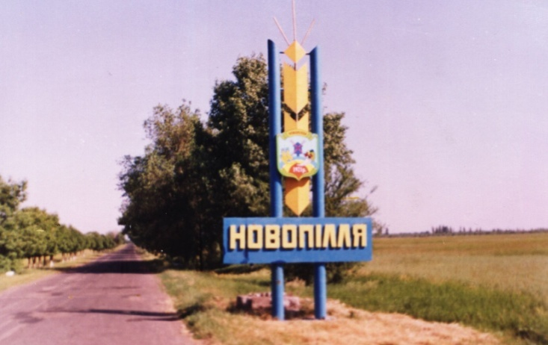

Вид проекту: дослідницько-пошуковий.
Мета проекту: розширити та поглибити знання дітей та батьків про історію рідного села. Виховувати почуття гордості за своїх земляків, емоційно-ціннісне ставлення до краю, почуття патріотизму, громадянськості.
Завдання:
- Створити умови для сприйняття відомостей про історичне минуле.
- Здійснювати ознайомлення дошкільників з історичним, культурним, географічним, природно-екологічним своєрідністю рідного регіону;
- Розвивати дбайливе ставлення до рідного села, його пам'яток, культурних цінностей, природи;
- Розвивати зв'язне мовлення дітей; збагачувати і активізувати словник дітей, вчити вільно мислити, виявити творчі здібності вихованців та їх батьків;
Термін виконання: жовтень-листопад 2013 року.
План реалізації проекту:
I етап - підготовчий, включає в себе:
- анкетування батьків на наявність знань і уявлень про рідне село , його історію, пам'яток,
- діагностування дітей з метою виявлення рівня сформованості знань та уявлень про історію та культуру села Новопілля;
- виявити змістовність інформації про історію села;
- встановлення зв’язку з структурними підрозділами соціальної сфери з метою надання історичних довідок.
II етап - основний, включає в себе:
- Збір, аналіз та систематизація інформації з даної теми.
- Планування майбутньої діяльності, спрямованої на реалізацію проекту.
- Забезпечення дидактичного комплексу для реалізації проекту.
- Заняття з дітьми» Моє рідне селище»,гра – подорож « По рідній Вітчизні», бесіди, заняття – мандрівки, походи, збір та розгляд фотографій, екскурсії по селу, розваги, тематичні свята, виступи дітей на заходах села.
- Проведення спільних заходів з сім'ями вихованців. У формі бесід « за круглим столом», чаювання, розглядання старих фотографій, перегляді родинних відео архівів, оформленні родинних газет, фото колажів, ведення книги відгуків та пропозицій, скриньки довіри.
- Батьківські посиденьки « Колискова мого дитинства»
- Організація виставок дитячих робіт, сімейних реліквій, колекцій родин співробітників.
- Поповнення розвиваючого середовища осередками «Моє село», створення міні – музею.

III етап - підсумковий, включає в себе:
- підсумкове діагностування дітей;
- повторне анкетування батьків:
- створення альбому «Моє село - Новопілля».

Очікуваний результат:
· Діти повинні отримати первинні уявлення про рідне село;
- Розрізняти поняття «вулиця», « село», « місто»;
· Мати уявлення про заходи, спрямовані на збереження культури та історії рідного села.

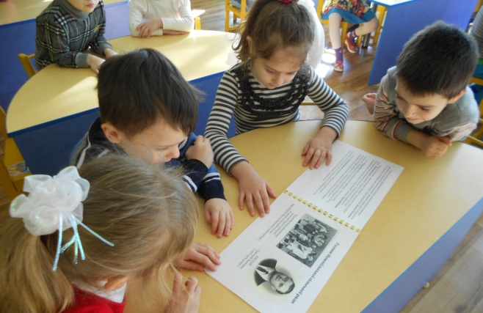

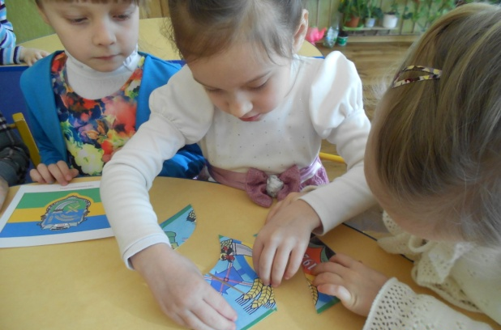

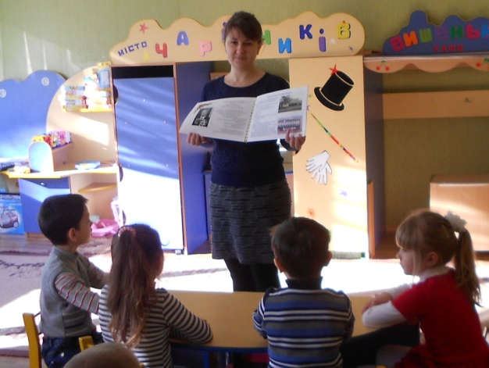

« КОЛИСКОВА МОГО ДИТИНСТВА»
(Батьківські посиденьки).
Чи можна вирости з дитинства?
Я думаю, що чим далі минають літа і сивіє волосся, тим ближчими до нас стають дитячі роки, як блакитно – золотавий світанок віку. І немає на світі чарівнішої казки, як дитинство, яке вертається до нас із – за синіх морів, високих гір, з тридев΄ятого царства і кришталевих палаців. Бо якщо є на землі рай, то він там, де ми ще малі, мов янголята, а на руках нас носять мами і тата. І нам вічно буде сниться колиска, в якій мати виколихала наше життя. Нам світитимуть соняшники і пахнутимуть сіном зоряні ночі. Клепатимуть косу лелеки і шумітиме у вечірній тиші Дніпро.
Коли м΄який, ласкавий, тихий вечір
Лягає спати у траву шовкову,
Сон ніжний землю обійма за плечі,
Тоді я чую мами колискову.
Сьогодні у нас піде мова про святиню: мамину пісню, адже колискова – це пісня материнської душі і безмежної любові, ласки й неповторної ніжності. А тому в ній так тісно переплітаються радість і біль, тривога і надія.
Колискова пісня! Лагідний мамин спів засіває дитячу душу любов΄ю до людей до природи, до всього живого. Під спів маминої пісні виростають поети, письменники, композитори …А зараз згадаймо немовлятко, котре посліпує оченятами.
Колискова пісня! Скільки їх створив народний геній. Вслухайтесь у її поетичні образи. А над усіма образами – величний образ жінки – матері, ніжне серце якої переповнене безмежної любові до дитини.
Рідна домівка. Вона оспівується у піснях, оповита легендами, зігріта теплом материнської любові, яка передається з колисковою піснею.
Споконвіку в народі існував звичай: колиску, що вийшла з ужитку, ніколи не викидали, берегли доти, доки люди жили в оселі. А робили колиски з клена, калини, або ясеня, плели з лози, щоб діти були дужими і співучими.
- Дорогі мами, коли ваші діти були маленькими, ви всі співали їм колискових, тож будь ласка пригадайте, що ви співали. ( Мами співають колискові)
Тепер послухайте, яку колискову знаю я: « Казочка бродить навколо твого ліжка…»
- Якщо вам сподобалася ця колискова, давайте її розучимо.
Дякуємо вам мами, за перший скарб – пісні над колискою. За пісні вмиті сльозами, які добували зі свого серця, які ви пронесли крізь усі свої літа і співаєте їх нині чистим, красивим, молодим голосом. Бо з ними діти наші сильні. Бо з вашої пісні і любові вони прийшли у світ, бо пісня ваша була їхньою першою скрипкою.
Доки співає мати – доки живемо ми на землі!

« ВІРНІ ДІТИ СВОЄЇ ВІТЧИЗНИ»
(Усний журнал для батьків).
Мета: розширити уявлення батьків про національну самосвідомість. Розвивати вміння осмислювати моральні та культурні цінності, історію, звичаї, обряди. Викликати бажання досконало вивчити рідну мову. Виховувати почуття гордості за свою Вітчизну.
Сторінка 1. Вступне слово вихователя.
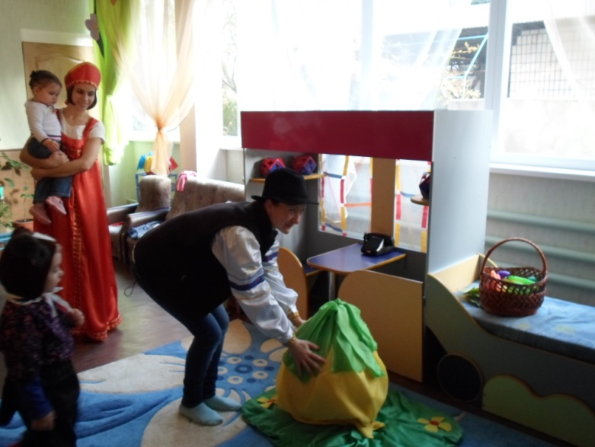
Вихователь розкриває актуальність проблеми формування національно свідомого громадянина, патріот. Роз΄яснює батька, що спільне завдання дитячого садка та батьків полягає в тому, що правильно формувати національну свідомість дітей, належність до рідної землі, рідного села, народу, визнання духовної єдності поколінь та спільної культурної спадщини.
Сторінка 2. Вирішення педагогічних завдань.
- Поясніть педагогічну суть приказок:
- « Діти повторюють нас» ;
- « Яблуко від яблуні недалеко падає»;
- « Яке гілля – такий тин, який батько – такий син, яка клепка – така й бочка, яка мати – така й дочка»;
- Андрійко з мамою пішли до магазину. По дорозі зустріли Дениску з мамою, які поверталися з дитячого садка. Мами захопилися розмовою, а хлопчики вирішили погратися.
- Андрійку, давай пограємося біля пам’ятника . подивись, скільки там квітів росте. Давай нарвемо.
- Ні, Дениску, біля пам’ятника гратися не можна і квіти рвати не можна.
Про що свідчить поведінка хлопчиків? Ваша думка про виховання хлопчиків.
Сторінка 3. Давайте пограємося.
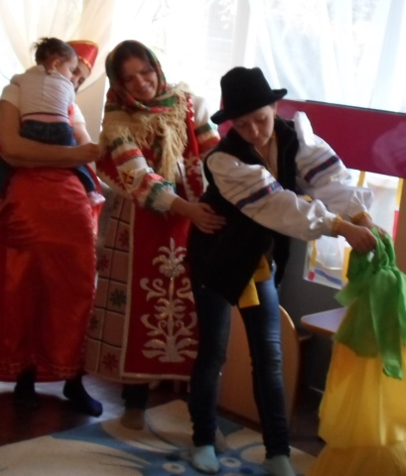
Вихователь знайомить батьків з народними іграми українців, які сприятимуть закріпленню традицій та обрядів.
Сторінка 4. Читаємо разом з дітьми.
Вихователь знайомить батьків з виставкою книг, дає стислу анотацію щодо їх змісту, рекомендації до читання, розглядання ілюстрацій, бесід за змістом художнього твору.
Сторінка 5. Конкурс.
Завдання 1. На найкраще читання вірша українською мовою.
Завдання 2. Хто назве більше приказок та прислів’їв про сім΄ю.
Завдання 3. Інсценізація української народної казки.
Завдання 4. Розповісти про історію рідного села.
Завдання 5. Звичаї та обряди під час свя

ДИДАКТИЧНІ ІГРИ.

СКЛАДИ КАРТИНКУ НАШОГО КРАЮ

Мета: продовжувати ознайомлювати дітей з нашою Батьківщиною – Україною, з її народними символами. Вчити дітей складати картинку з різних зображень : хата, кущ калини, сонечко, верба, барвінок, дівчинка, хлопчик у національному одязі. Розвивати пам'ять, мислення, мовлення. Виховувати любов до рідної країни, гордість за неї.
Матеріал: різні зображення, великий аркуш паперу, рушник, казки.
Хід гри.
Вихователь:
Струмок серед гаю, як стрічечка,
На квіті метелик, мов свічка.
Хвилюють, малюють, квітують поля -
Добридень тобі, Україна моя !!
- Сьогодні, діти, ми поговоримо про Україну. Україна – це наша земля, рідний край, де ми народилися. Широкі та чарівні простори, прекрасні села та міста. Давайте розглянемо ілюстрації, де зображено нашу країну.
- Діти, які ви знаєте символи України?
Кожна держава світу, які б народи не жили на її території, має свій герб, прапор, гімн. Герб у нас – тризуб, прапор – жовто – блакитний, гімн – « Ще не вмерла Україна». Все це символи держави.
- Зараз ми пограємо в гру, в якій відтворимо частинку нашої країни. Ось на цьому столі символи України, а на цьому - аркуш паперу, на якому розкладатимемо ці символи. Це буде наше село. А як називається наше село?
( Відповідь дітей)
( Діти складають картинку)
- Ось яка гарна картина вийшла: тут і хатки є, і калина, і верба, і сонечко, і річка, і діточки біля хатинки.
Ніхто нехай не половинить,
Твоїх земель не розпина,
Бо ти – єдина , Україна,
Бо ти на всіх у нас одна.
Одна від заходу до сходу,
Володарка земель і вод.
Ніхто не ділить хай народу,
Бо не поділиться народ.
М. Підгір’янка

МАНДРІВКА ПО РІДНОМУ СЕЛУ

Мета: вчити дітей добирати фотографії і картинки із зображенням праці дорослих відповідно до місця їх роботи, орієнтуючись на ті заклади й установи, галузі сільськогосподарського виробництва, які є в рідному селі; розвивати вміння порівнювати зображення на фотографії чи картинці із власними спостереженнями; виховувати любов до рідного села.
Матеріал: фотографії і картинки із зображенням людей різних професій у різних місцях та установах.
Хід гри.
Вихователь розкладає на столі фотографії і картинки із зображенням різних установ , закладів, підприємств, галузей виробництва.
Діти по черзі вибирають картинку і розповідають, що на ній зображено, чи є така установа чи заклад у нашому селі і хто там працює.

ФОТОГРАФ
Мета: Вчити дітей вільно використовувати свої знання про рідне місто (село), його своєрідності, основних галузях виробництва. Формувати бажання якомога більше дізнатися про свою Батьківщину, виховувати почуття любові до неї і гордості за неї.
Ігрове завдання. Зацікавити інших розповіддю про рідне місто (село).
Правила гри. Не повторювати попередній відповідь. Розповідати захоплююче.
Матеріал: Художні листівки або малюнки дітей, що зображують місто (село), де живуть діти; картинки із зображеннямпамятних місць.
Хід гри.
Вихователь показує дітям картинки із зображенням видатних місць иіста, села. Просить пригадати все, що вони знають про рідне місто (село). Пропонує їм представить себе дорослими і вирішити, де б вони хотіли жити, працювати. Просить розповісти про це так, щоб іншим теж захотілося жити, працювати там же; проводиться конкурс оповідань: перемагає той, хто цікавіше інших розповість про рідне місто (село) , придумає більше варіантів.

ПРОДОВЖ ПРИСЛІВ'Я
Мета: закріпити та поглибити знання українських прислів'їв, розвивати уважність, пам'ять, логічне мислення,виховувати почуття гордості за рідну країну та любові до неї.
Хід гри.
Вихователь пропонує дітям початок прислів'я, а діти закінчують його. Також дітям пропонується розповісти, як вони розуміють сказане прислів'я.

СИМВОЛИ - РОСЛИНИ УКРАЇНИ

Мета: ознайомити дітей з рослинами – символами України, їх значенням для українців . Вчити знаходити зайве серед необхідного. Розвивати кмітливість, увагу, логічне мислення. Виховувати цікавість до народних звичаїв та любов до рідної природи.
Матеріал: картки з зображенням рослин – символів, розрізні картинки з зображенням рослин
Хід гри.
Варіант 1.Вихователь пропонує дітям розглянути рослини – символи України . пропонує вибрати, що зайве серед запропонованого набору карток, пояснити чому це зайве.
Варіант2. «Склади квітку, яку я назву».

КОНСПЕКТ ЗАНЯТТЯ « МОЄ РІДНЕ СЕЛО»
( для дітей старшого дошкільного віку)
Мета: розширити знання про рідне село, де вони народилися і живуть, його своєрідність і пам’ятні місця, про основні галузі виробництва, його історичне минуле. Виховувати почуття любові та гордості за рідне селище, за людей , які піклуються про його благоустрій і забезпечують щасливе дитинство.
Матеріал: фотовиставка визначних пам’ятних місць селища, організацій, підприємств. Вірші про рідне село. Матеріал до дидактичної гри « Фотограф» та « Склади герб села». Пісня « Зеленеє жито», матеріал для виготовлення подарунків
Хід заняття.
Сюрпризний момент.
Вихователь заходить до групи з іграшкою – Буратіно:
Погляньте, діти, хто до нас завітав. Давайте привітаємося з Буратіно.
( Діти вітаються) Буратіно тікав від Карабаса – Барабаса і потрапив у наше село. Воно йому сподобалося так, що він хоче дізнатися більше про нього. Розповімо Буратіно про наше село.
Основна частина
Вихователь : Як називається наше село ? За що ви любите його? Які ви знаєте вірші про село, рідну землю, Україну?( Розповідь дітей)
-У нашому селі є багато підприємств, організацій, магазинів, будинок культури, пошта, школа, пам’ятник загиблим воїнам. Покажіть будь – ласка на стенді на фотографіях і розкажіть про них.( Розповідь дітей)
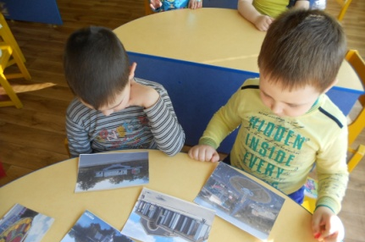
Д/г «Фотограф »
Мета. Вчити дітей вільно використовувати свої знання про рідне місто (село), його своєрідності, основних галузях виробництва. Формувати бажання якомога більше дізнатися про свою Батьківщину, виховувати почуття любові до неї і гордості за неї.
Д/г« Склади герб села»
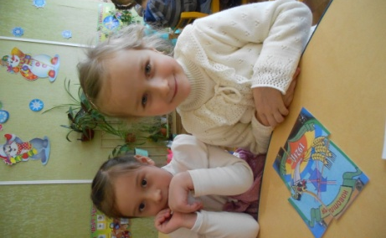
Мета: надати знання про герб рідного села, уміти виділяти свій герб серед інших; розвивати спостережливість, увагу, кмітливість; виховувати повагу і гордість за рідне село.
-Буратіно дуже хоче знати, чи щасливі ви в рідному селі? Чому?( Відповіді дітей)
Давайте залишимо спогади про наше Новопілля Буратіно. Щоб ви хотіли подарувати Буратіно? ( Діти малюють, виготовляють, ліплять з різних матеріалів подарунки і вручають Буратіно)
Заключна частина
-Люди наші дуже привітні і гостинні. На прощання заспіваємо пісню для Буратіно « Зеленеє жито», та пригостимо нашого гостя яблуками та цукерками.

МІНІ – ПРОЕКТ « МАЙСТРИ РІДНОГО СЕЛА»

Вид проекту: дослідницько-пошуковий.
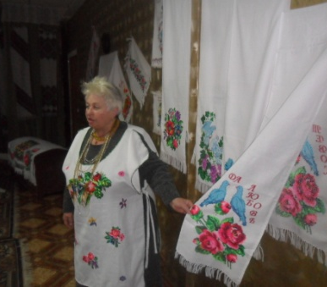
Мета проекту: ознайомити дітей з творчістю, культурою та естетичними цінностями села Новопілля. Розвивати інтерес до мистецтва через народні промисли та сучасні ремесла односельчан, творчі здібності дітей в процесі продуктивної діяльності. Виховувати патріотичні почуття та повагу до народних майстрів.
Завдання проекту:
- ознайомити з майстрами - вишивальницями Солонько Марією Іванівною, Демчук Тетяною Яківною , майстринею квітів канзаши та ознайомлення з технікою витинанки.
- розширити знання дітей та батьків про творчі таланти а на селі;
- розвивати художньо-творчі здібності і позитивно-емоційне сприйняття навколишнього світу, естетичні почуття, інтерес до мистецтва;
- дослідити індивідуальний стиль діяльності майстрів;
- розвивати естетичний смак, естетичне сприйняття,.
Термін виконання проекту: грудень-лютий 2013 – 2014 р.
План реалізації проекту:
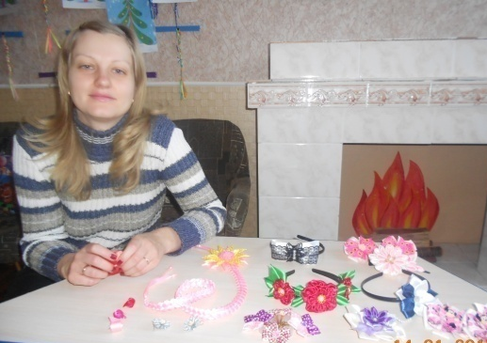
1 етап: підготовчий
- проведення віртуальної подорожі з батьками та дітьми по сторінкам декоративно- прикладного мистецтва України;
- проведення консультації для батьків «Розвиток творчих здібностей у дітей дошкільного віку»;
- проведення бесід з батьками та працівниками соціальних структур села з метою виявлення майстрів прикладного мистецтва серед односельчан;
- підготувати та організувати екскурсії – огляди дітей та батьків з майстрамисела.
2. етап: основний.
- організувати взаємовідвідування дітей та майстрів вишивки та сучасних видів мистецтва.
- ознайомлення дітей з основними техніками виконання робіт, видами та елементам вишивки та елементів виготовлення квітів, витинанок ;
-проведення консультацій та бесід,майстер – класу для батьків з виготовлення квітів та вишивки і витинанки - з дітьми;
- провести цикл занять, розваг по ознайомленню дітей з традиційно - побутової культурою українського села;

3 етап: Заключний.
- організація спільно з батьками виставок сувенірів і виробів декоративно-прикладного мистецтва та художніх промислів нашого регіону,
- оформлення фото ширми, фото колажів,
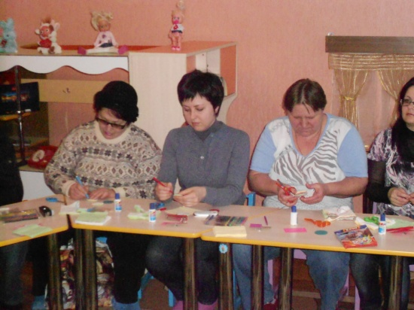
- поповнення і збагачення предметно-розвивального середовища в групі наочними посібниками, творами художньої літератури по декоративно-прикладного мистецтва , фігурками, глиняними іграшками, виробами з дерева, тематичними книжками-розмальовки, виготовлення шаблонів і трафаретів для вишивання дітьми, виготовлення дидактичних та настільно-друкованих ігор.
- створення виставки батьківських робіт
« Квітка канзаші» та дитячих робіт « Чарівний світ витинанки»

Очікуваний результат:
- діти знають майстрів нашого села;
- створено сприятливі умови для саморозвитку дитини і прояву її творчих здібностей у самостійній діяльності;
- підвищила рівень батьківської компетентності, активізувала роль батьків у вихованні та навчанні дітей, що сприяло нормалізації відносин всередині сім'ї;
- доказала значимість спільної діяльності батьків і дітей.
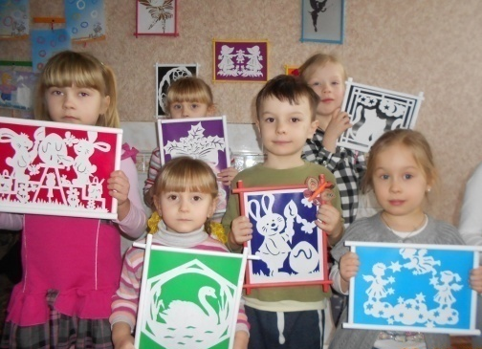
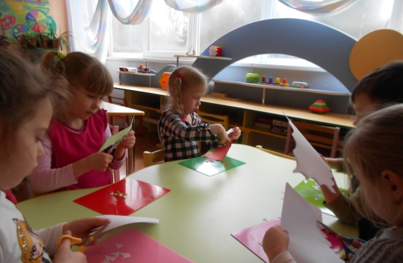

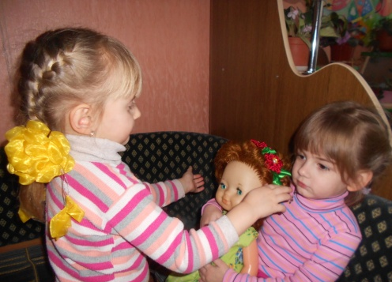
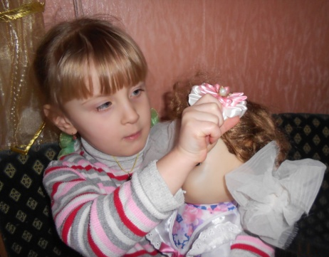

ДИДАКТИЧНІ ІГРИ
ОФОРМИ ВИСТАВКУ
Мета: закріпити знання дітей про предмети побуту, вміння визначати матеріал, з якого вони виготовлені, називати народні ремесла та людей, які ним займаються; викликати цікавість до історії; виховувати повагу до людей різних ремесел, бережливе ставлення до їх праці.
Матеріал: картинки з зображенням людей, які займаються народними ремеслами, вироби з глини, дерева, тканини, хутра, шкіри, паперу, тощо.
Хід гри.
Вихователь пропонує звернути увагу , що всі предмети у кімнаті з різних матеріалів, їх виготовляють люди різних професій.
( Діти розглядають картинки, на яких зображені люди, що займаються різними старовинними ремеслами) Закріпити назви ремесел.
Вихователь пропонує організувати виставку їх робіт.
Виставляє на дошці картинку з зображенням майстрів, а діти вибирають вироби цих майстрів.
Гру можна ускладнити поділивши дітей на дві команди, за кожну правильну відповідь діти отримують фішку.
ЩО КОМУ ПОТРІБНО ДЛЯ РОБОТИ
Мета : виявити знання дітей про професії швеї, перукаря, лікаря, столяра; вчити підбирати необхідні для даної професії знаряддя праці; розвивати мислення, вміння встановлювати зв’язки; виховувати повагу до людей різних професій, шанобливе ставлення до результатів їхньої праці.
Матеріал : шапочки з емблемами відповідних професій, картинки з інструментами.
Хід гри.
У грі беруть участь одночасно 8 дітей. Кожен учасник гри обирає одну із професій і одягає шапочку з емблемою.
Із запропонованих картинок діти мають вибирати ті, на яких зображені знаряддя праці, що необхідні для їм для роботи. Потім кожен « майстер» їх демонструє і розповідає, для чого вони призначені. Діти – глядачі оцінюють правильність вибору і пояснення.

УКРАЇНСЬКІ РУШНИКИ — СКАРБИ НАРОДНІ НАВІКИ
(Комплексне заняття для дітей старшого дошкільного віку)
Мета: Ознайомити дітей з різними видами вишивки; закріпити знання про використання рушників у побуті; вчити описувати узори та малюнки на рушниках, застосовувати різні прийоми для розмалювання паперових рушників;розвивати творчі здібності; виховувати естетичні почуття та формувати естетичний смак, позитивно ставитись до національних традицій, звичаїв культури України.
Попередня робота: ознайомити дітей з українськими вишитими рушниками.
Матеріал: склеєні вподовж два аркуші, фарби, пензлі.
Хід заняття
Прикрашений зал : рушники на стінах, картини, одяг, стоїть стіл вкритий вишитою скатертиною. На столі керамічний посуд. Лунає пісня «Пісня про рушник» муз. Майбороди П. сл. Малишко А.
Вихователь: Добрий день, мої любі малята. Щиро вітаю вас у нашій світлиці. Ви мабуть, звернули увагу на чудові вишивки на сорочках, рушниках. Від сивої давнини і до наших днів, у радості й горі рушник — невід’ємна частина нашого побуту.
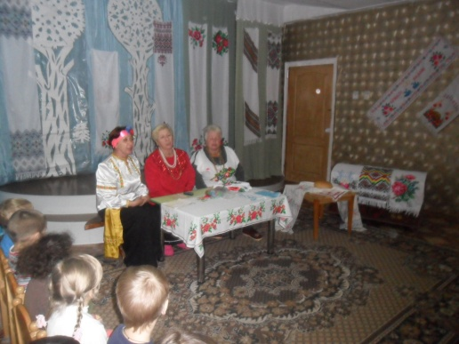
У народі говорили: «Хата без рушників — як родина без дітей.»
Вишитий рушник можна порівняти хіба що з піснею. За давнім українським звичаєм у хатах збиралися майстрині, де вони ткали, вишивали, а під час роботи співали пісні.

До залу и заходять вихователі і співають пісню «Вишиванка».
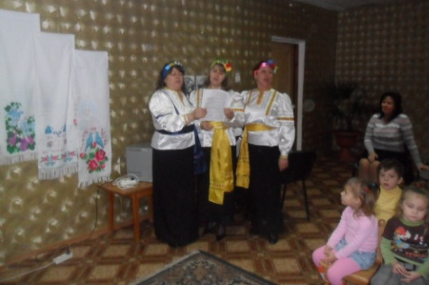
Вихователь: Вишиті рушники створюють затишок, зміцнюють родину. У народі казали: «Де сяє вишиття, там злагода і добре життя».
Подивіться як палахкотять багатством кольорів рушники в нашій світлиці.
А які ви, діти бачите кольори на рушниках?
(Відповіді дітей).
Багато рушників вишиті двома кольорами: червоним і чорним. Червоний — це колір родючої землі, багатства,урочистості. Червоний — колір щастя, добробуту, кохання. Ним найчастіше вишивали дитячий, юнацький, весільний одяг. Червоними нитками вишивали рушник для весільного обряду, яким користувалися в побуті ще й після весілля.
На найдавніших вишивках є геометричні узори — лінії, кола, хрести, ромби, які символізували сонце, зорі, землю, воду.
А де де вам траплялись такі узори?
(Діти — на писанках).
- Так, це надзвичайно дивні узори. Вони походять ще від язичницьких часів. У пізніші часи на рушниках зазвичай вишивали рослини: калину, троянду, ромашку, волошку, мак, барвінок, колоски пшениці. А доповнювали рослинні орнаменти зображення птахів. На українських рушниках часто можна побачити качок, лебедів, півнів.
А зараз послухайте віршик про рушничок.
Дитина розповідає:
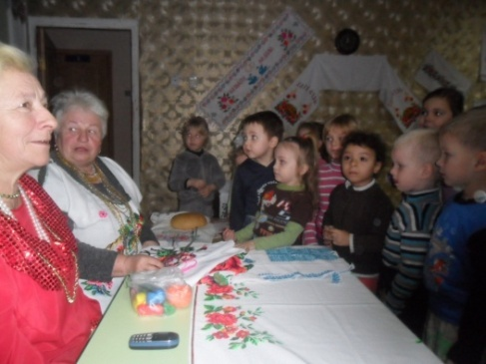
Біле поле полотняне,
рівне ткане, чисто пране,
А по ньому голка ходить,
за собою нитку водить.
Покрутнеться так і сяк -
розцвіте червоний мак.
Зазирне і там і тут -
василечки зацвітуть.
Вихователь: Довгий прямокутний шмат тканини, завжди у наших предків -українців означав дорогу, шлях який веде людину. Рушники використовували у різних життєвих ситуаціях. У багатьох піснях оспівано сюжет коли мати дає синові в дорогу рушник. Це не просто рушник — це оберіг, на якому вишитий певний орнамент. Його символіка має сприяти безпечній дорозі, щасливому поверненню додому. От і сьогодні наші діти простелять свої рушники на щастя для кожного з нас.
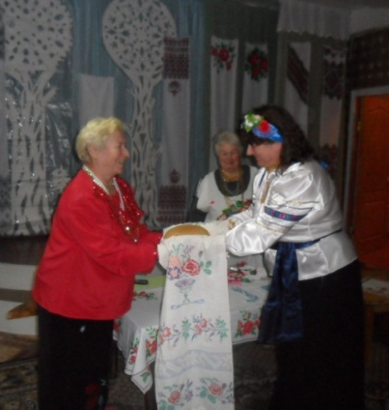
Вихователь: Велика наша Україна, і рушники в різних її куточках вишивають по-різному. На Прикарпатті рушники вишивають червоним і чорним хрестом. Ось так (показую рушник).
На Слобожанщині рушник також вишивають гладдю та хрестом, тільки орнамент широкий і складний, (показую).

Український рушник! Скільки зворушливих спогадів та образів з родинного життя пов’язано з рушниками. Багато цікавого змогли б розповісти нам про ті звичаї і традиції, де їм призначалася головна роль.Рушники вишивали в кожній хаті свою майстерність передавали з покоління в покоління. І ми сьогодні запросили до нас у гості народних майстринь Солонько Марію Іванівну та Демчун Тетяну Яківну.
Вони розкажуть нам про рушники та українську вишивку. ( Розповідь майстринь).
А ми сьогодні спробуємо намалювати рушники. Кожен із вас придумає власний узор. І ці невеличкі твори стануть окрасою ваших осель.
Діти сідають за столи малювати.
Вихователь: Колись в Україні не було такої дівчини, яка не вміла б ткати чи вишивати. За давнім звичаєм, тільки-но дівчинка підростала, вона мала готувати собі посог. Довгими осінніми та зимовим вечорами вишивали рушники, сорочки, хустинки. Вишивали такі малюнки, щоб не були схожі на інші. За їхньою якістю оцінювали дівчину як майбутню господиню. Рушники берегли, їх передавали як обереги з покоління у покоління. Дивовижні орнаменти рушників які ви сьогодні бачите створили руки наших бабусь -народних майстринь.
З прадавніх часів до нас дійшов звичай зустрічати гостей хлібом на рушнику. От і сьогодні вітаємо наших гостей хлібом і сіллю, (підносимо на рушнику каравай із сіллю).
Вихователь: Поки ми з вами відпочивали та роздивлялися різні рушники, ваші малюнки вже підсохли. Давайте влаштуємо виставку з цих рушників.
Хто хоче розповісти про свою роботу? (розповідають за бажанням).
Чудові у вас вийшли рушники, але час закінчувати заняття і пролщатися з нашими майстринями. Дякуємо вам за розповідь і запрошуємо Вас до нас ще у гості..
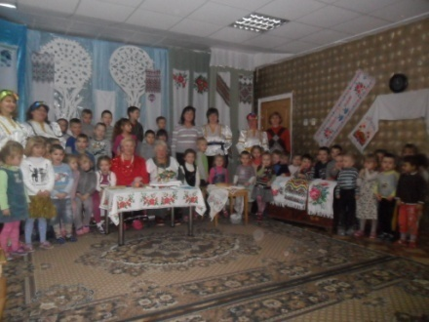
Лунає українська народна музика.
Вихователь: Ось закінчилося наше заняття. Ви чи мало дізналися про рушник у народних звичаях та традиціях, ознайомилися з обрядовою скарбницею українського народу. Наше життя — це біле полотно, на якому доля мережить свій візерунок. Тож нехай на полотні нашого життя переплітаються радісні, червоні, жовті, зелені, блакитні кольори і вічними будуть символи здоров’я, достатку, щастя та злагоди.

МАЙСТЕР – КЛАС ДЛЯ БАТЬКІВ
« ВИХОВУЄМО ЧОМУСИКІВ».

Мета: сформувати у батьків навички розумового виховання дошкільнят.
ХІД ЗАХОДУ.

Батькам пропонують виконати декілька вправ ,які вони можуть проводити разом з дітьми з метою пізнавального розвитку.
- Вправа « Назви одним словом».
Мета : навчити дитину узагальнювати, уживати узагальнюючи слова.
Хід вправи.
Вихователь називає батькам по три слова, що стосується певної групи , а батькам пропонує назвати ці слова одним або двома поняттями – узагальненнями.
Наприклад: каша, картопля, котлета ( їжа) тощо.
- Вправа « Живе – неживе».
Мета : розвивати мислення; учити дитину порівнювати предмети.
Хід вправи.
Батькам пропонують серію предметів або малюнків, їм потрібно розподілити ці предмети на дві групи – живе і неживе.
- Вправа « Четвертий – зайвий».
Мета : розвивати логічне мислення.
Хід вправи.
Батькам пропонують малюнки з чотирма зображеннями, один з яких зайвий. Їм необхідно знайти зайве зображення.
Наприклад: собака, кішка, горобець; тощо.
Рефлексія.
Висновки, запитання батьків.

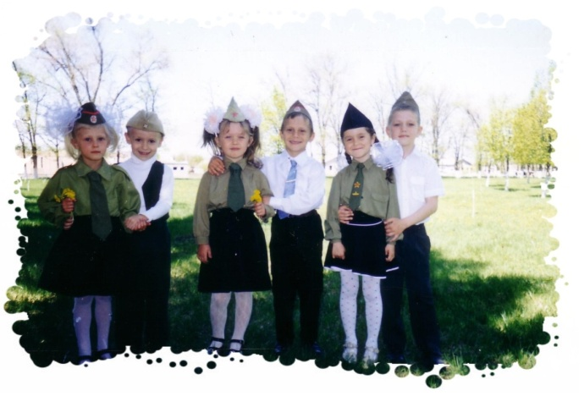
МІНІ – ПРОЕКТ «ВОНИ БИЛИСЯ ЗА БАТЬКІВЩИНУ»
Вид проекту: дослідницько-пошуковий.
Мета проекту:
Формування у дітей знань про трагічне минуле, бойові дії на території нашого села, відомостями про ветеранів війни, та про схоронених воїнів в братській могилі. Виховання патріотичних почуттів.
Завдання проекту:
- Познайомити з історією Великої Вітчизняної війни, прикладами героїзму і мужністю воїнів в боротьбі за визволення села;
- Активізувати набуті знання в продуктивних видах діяльності.
- Виховувати любов і повагу до захисників Батьківщини на основі яскравих вражень, конкретних історичних фактів, доступних дітям і викликають у них емоційні переживання.
Термін виконання проекту: березень - травень 2014 р.
План реалізації проекту:
-Організувати пошуково-дослідницьку діяльність дітей та батьків;
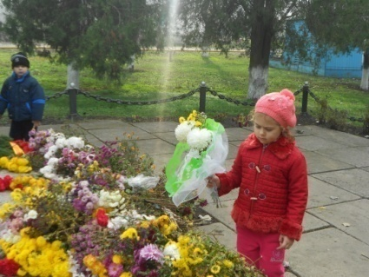
- Розширити соціальні уявлення дітей про історичні, воєнні події нашого села;
-Зібрати документи і фотографії з сімейних архівів про учасників війни.
- Залучити до спільної роботи батьків.
- Провести евристичні пізнавальні бесіди на теми «Вони билися за Батьківщину», «Чи потрібен мир народам світу, а війна їм не потрібна», « Велика Вітчизняна війна», «Жінки і діти на війні», «Визволення від фашистських загарбників села Новопілля», «День Перемоги».
- Відвідати виставки в місті Кривий Ріг «Визволення Кривого Рогу» приуроченої 70-ї річниці визволення від фашистських загарбників.
- Відвідати краєзнавчий музей міста та районний музей бойової слави.
- Розглянути альбому «День Перемоги».
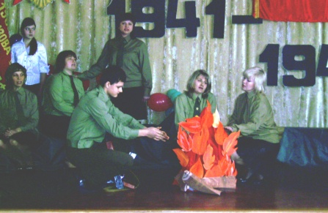
-Виготовлення плакату «Ми за мир».
-Колективна робота з ліплення «Військова техніка»
-Війна очима дітей (малювання по темі війни).
- Оформлення тематичної виставки в книжковому куточку.
-Виготовлення листівок до зустрічі з ветеранами.
-Проведення свята «Ми пам'ятаємо».
- Участь у мітингу, присвяченому Дню Перемоги.
- Експозиція в книжковому куточку «Вони билися за Батьківщину».
- Розучити з дітьми та батьками пісні воєнних років.
- Провести тематичне заняття і екскурсію до пам’ятника загиблим воїнам.
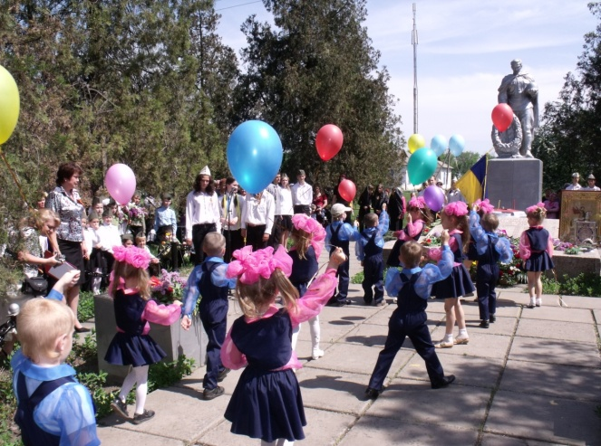
- Підготувати та провести урочистий концерт та зустріч з ветеранами війни, дітьми воєнного часу.

Очікуваний результат:

Діти поглибили знання про захисників від фашистських загарбників нашого села та Батьківщини. Розширили багаж знань піснями, віршами, історичним матеріалом і залюбки їх використовують на зустрічах з ветеранами, Дошкільники шанобливого ставляться до героїв війни, ветеранів, до пам'яті про тих, хто загинув, захищаючи Вітчизну, з щирою вдячністю йдуть разом із батьками та вихователями до пам’ятника загиблим воїнам, покладають квіти. Після кожного заходу малята беруть у руки олівці та

фарби й відтворюють свої враження в образотворчій діяльності.

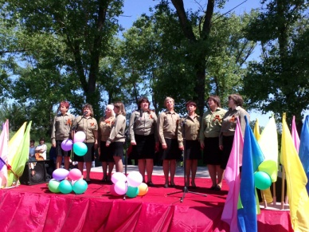
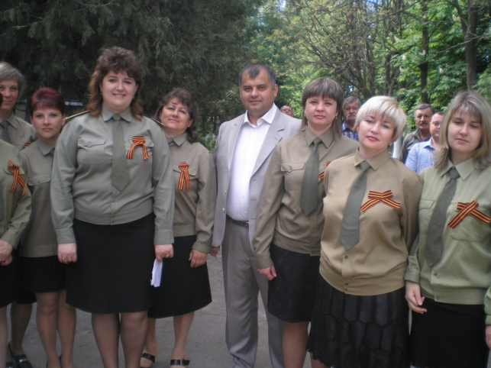

“ПАМ'ЯТЬ ВІЧНО ЖИВА”
(Тематичне заняття для дітей старшого дошкільного віку)

Мета:
Соціально-моральний розвиток: пояснити дітям, чому люди шанують пам'ять полеглим. Формувати розуміння, що любов до Батьківщини, готовність віддати за неї життя – найвище почуття.
Емоційно-ціннісний розвиток: формувати в дошкільнят емоційно-позитивне сприймання героїв Великої Вітчизняної війни. Виховувати відчуття пошани до тих, хто захистив рідну країну.
Пізнавальний розвиток: збагатити уявлення дітей про значення Свята Перемоги для Українського народу. Ознайомити з іменами та героїчними подвигами героїв-земляків Великої Вітчизняної війни.
Художньо-естетичний розвиток: надавати дітям можливість виконувати доступні для розуміння сольні та хорові твори. Підтримувати бажання емоційно відгукуватися на музику, передавати свої почуття.
Обладнання: мультимедійний проектор.
Запрошені: ветерани Великої Вітчизняної війни, гості, батьки.
(На екрані кадри з параду до Дня Перемоги) До святково прикрашеного залу заходять ветерани разом з дітьми під пісню «Перемога» та займають свої місця. (На екрані слайди героїв-переможців Великої Вітчизняної війни)
Вихователь: Щороку в травні ми відзначаємо День Перемоги. Дорогою ціною заплатив український народ за участь у найстрашніший за всю світову історію війні 1941 – 1945 років. Не згасне в пам’яті людській, не йде в забуття великий подвиг і велика трагедія нашого народу – його битва, його перемога над фашистами. Можна по-різному ставитися до Великої Вітчизняної війни, по-різному її називати, але хіба можна забути тих, хто віддав своє життя для щастя інших.

Дитина: Чимало свят дарує нам весна,
Як в рідний дім повернеться з дороги.
Та є найбільш хвилюючим для нас
Велике свято Перемоги.
Це свято не затьмариться в віках.
В цей день нестимуть люди завжди квіти,
Не обміліє пам’яті ріка –
В серцях нащадків буде вічно жити…

Пісня «Травневий день»

(На екрані слайди пам’ятників, обелісків)
Вихователь: 9 травня – День Перемоги. Цього дня по всій Україні вкриваються весняними квітами і величні пам’ятники, і скромні обеліски. Це означає, що пам'ять народна жива, що подвиг загиблих – незабутній. Свято Перемоги – це свято зі сльозами на очах, це свято радісне і гірке. Радісне, бо принесло на нашу землю мир, гірке, бо ціна цієї радості – життя мільйонів наших співвітчизників.

1 дитина: Пам’ятайте про тих, що безвісті пропали,
Пам’ятайте про тих, що не встали як впали.
Пам’ятайте про тих, що згоріли як зорі, -
Такі чисті і чесні, як повітря прозоре.

2 дитина: Пам’ятайте про тих, що за правду повстали,
Пам’ятайте про тих, що лягли на заставах.
Пам’ятайте про тих, що стрибали під танки…
Є в місцях невідомих невідомі останки.

3 дитина: Є в лісах, є у горах, і є під горою –
Менше в світі могил, ніж безсмертних героїв.
Пам’ятайте про них і у праці, і в пісні –
Хай відомими стануть всі герої безвісні.

Пісня «Невідомий солдат»

(На екрані кадри документальної хроніки Великої Вітчизняної війни)

Вихователь: Мільйони людей забрала Велика Вітчизна війна. Це важко усвідомити. Смерть однієї людини – це трагедія. А коли мільйони… Загиблим не болить. У живих продовжують кровоточити рани: у ветеранів, які втратили своїх друзів – однополчан, рідних і близьких, душі, які простріляні похоронками, у рано посивілих дітей війни, які не побачили своїх батьків і пережили пекло окупації.

Виступ ветеранів

1 дитина: Це на світанку сталося колись:
Стривожений, із муками і жалем
Світ стрепенувся, кров’ю вмить заливсь,
Залився болем, плачем, жалем.

2 дитина: Війна на зустріч молодому дню
Із гуркотом, із брязкотом котилась,
Лавиною металу і вогню
На нашу землю й долю навалилась.

3 дитина: Тремтять гармати. Б’є на спалах дзвін.
Залізні круки вилітають з хмари.
Горить Вкраїна з чотирьох сторін
І на чужинців просить з неба кари.

4 дитина: Хто б це вгадав і по якій причині
На скільки літ розтягнеться війна?
І звісно всім: земель багато в світі,
А рідна, батьківська, лише одна.

5 дитина: Гримить гроза війни. Іде розплата.
Покладено життя на терези.
Але коли ж порадує солдата
Веселий грім весняної грози.

6 дитина: Вкраїну хоч із краю в край сходи
Усі роздоли, всі її простори, -
Навряд чи знайдеться десь двір, куди
Не внадилося ненависне горе.

7 дитина: Ми пам’ятаєм, хто в лиху добу
В броні важкій віддав останні сили
Ми зараз квіти і терпку журбу
Приносим на засмучені могили.

Хвилина мовчання

(На екрані слайди жінки та матері проводжають чоловіків і синів на фронт)

Вихователь: А скільки матерів, сестер, коханих чекали і не дочекалися своїх синів, братів, чоловіків. У народі недаремно кажуть, що час не владний над материнським горем. І скільки б не минуло років і десятиліть від того недільного ранку, коли пролунало страшне слово «війна», вони ніколи не принесуть спокою матерям, діти яких віддали найдорожче – життя у боротьбі з фашистськими загарбниками.

(На екрані мати солдата біля вічного вогню)

Дитина: Там, де Лаври золота кантата
Височіє в гомоні століть,
Мати невідомого солдата
На могилі, наче тінь, стоїть.
Б’є вогонь з-під сивого граніту,
Полум’я кипить, мов джерело.
То горить велике серце світу,
Що в каміння жилами вросло.
А в старих очах тремтить сльозина,
Що зусильна пропекти броню.
Стала мати і впізнала сина
В клекотанні вічного вогню.

Вихователь: Діти, ніколи не проходьте байдуже повз могили, пам’ятники, обеліски. Завжди вклоняйтеся пам’яті тих, хто боровся за нас, за наше життя і пам’ятайте про героїв, які живуть поряд з нами.

Пісня «Біля Вічного вогню»

Вихователь: Наш обов’язок не тільки в свята згадувати, а кожен день пам’ятати про усіх, хто кував перемогу і загинув.

(На екрані кадри хроніки щасливого життя дорослих і дітей)

Дитина: Ми хочемо без воїн жити.
Хай буде мир на всій землі!
Мир – це квіти у сонячних росах.
Мир – це радість малих і дорослих.
Мир – це усмішка в очах матусі.
Мир – це лани золотаво-русі.
Мир – це потоки весняні сині.
Мир – це дружній танок при гостині.

Танок «Хай буде мир на всій землі!»

Мир – це все, що у світі найкраще,
Не забувайте цього нізащо!

Діти дарують ветеранам і гостям квіти.

Додаток 2

ПРОЕКТ « ГЕРБ МОЄЇ РОДИНИ»
Вид проекту: творчий, короткостроковий, інформаційно-практико-орієнтований, соціально-просвітницький.
Вік і склад учасників: 15 сімей вихованців старшого дошкільного віку.
Час, плановане на реалізацію проекту: жовтень 2013 року.
Проблема: дефіцит уявлень про історію, традиції, родоводу своєї сім'ї.
Мета проекту: впровадження методу дитячих проектів з метою залучення батьків у педагогічний процес; стимулювання інтересу батьків до взаємодії з педагогами в питаннях патріотичного виховання дітей старшого дошкільного віку.
Завдання проекту:
• Ознайомити дітей із зображенням і значенням гербів у різних країнах, епохах;
• формувати у дітей елементарні уявлення про герб, як емблемі духовної спільності родини;
• формувати у дітей гендерну, сімейну, громадянську приналежність, патріотичні почуття;
• сприяти згуртуванню сім'ї дитини за допомогою розвитку інтересу до спільної справи;
• сприяти об'єднанню учасників проекту (дітей і батьків) в рамках створення колективних творчих робіт;
• Сприяти прояву креативності учасників проекту.
Спільна діяльність дітей і батьків:
• розробка проекту сімейного герба;
• реалізація проекту (створення герба родини)
• представлення творчих робіт: презентація
• виставка родинної творчості
Зміст проекту:
I ЕТАП ПІДГОТОВЧИЙ
Завдання:
Пробудити інтерес батьків до взаємодії з педагогами в питаннях патріотичного виховання дітей дошкільного віку
Зміст роботи:
Введення в тему проекту:
розміщення інформації про майбутню виставку «Герб моєї родини» на інформаційному стенді дитячого садка.
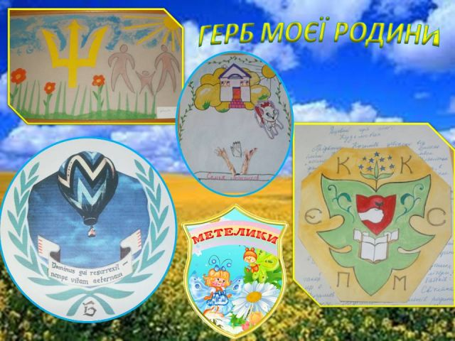
II ЕТАП ПРАКТИЧНИЙ
Завдання:
Ознайомити дітей із видами та значеннями гербів різних країн, формувати у дітей елементарні уявлення про герб, як емблеми духовної спільності родини. Формувати у дітей гендерну, сімейну, громадянську приналежність,
патріотичні почуття; сприяти згуртуванню сім'ї дитини за допомогою розвитку інтересу до спільної справи: виготовлення гербів, збагатити дитячо-батьківські відносини у творчій діяльності над проектом
Зміст роботи:
Спільна освітня діяльність педагога з дітьми: бесіди, освітні подорожі «Символіка нашої Батьківщини», «Головні символи рідного міста», «Герби різних країн. Минуле і сьогодення »,
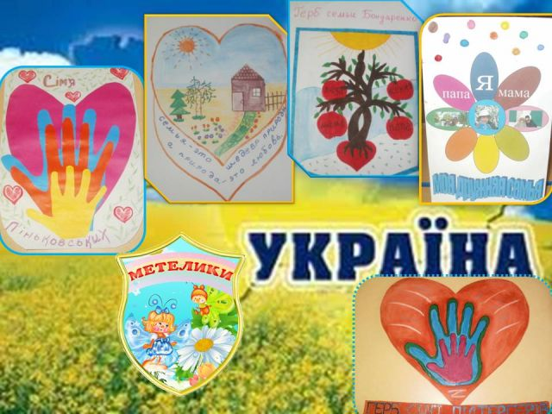
« Я і моя сім'я »,«Традиції моєї родини », ігри, перегляд відео, фото матеріалів, розгляд ілюстрацій, створення проблемних ситуацій, пошукова діяльність по темі проекту. Організація виставки дитячих малюнків «Герби різних країн», «Я і моя сім'я».
Проведення бесід і консультацій для батьків «Патріотичне виховання в дошкільному дитинстві», «Виховання сімейного патріотизму», «Сімейна творчість: створення герба»
Об'єднання учасників проекту (батьків і дітей) в рамках створення колективних творчих робіт; розробка та виготовлення родинних гербів батьками і дітьми.

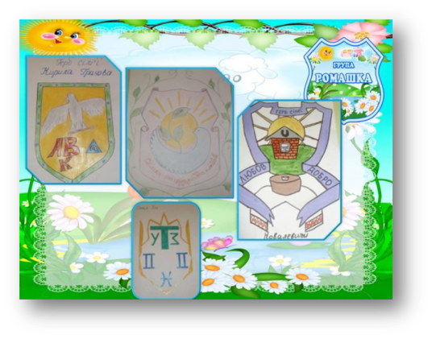
III ЕТАП ПІДСУМКОВИЙ.
Завдання:
Розкрити індивідуальність родини в готовому продукті.
Зміст роботи:
Презентація уявлення родинних гербів,
- Оформлення виставки сімейної творчості.
ОЧІКУВАНИЙ РЕЗУЛЬТАТ:
розширитькругозір дітей, збагатити знання дітей про історію, види, значеннягербів, про минулесвоєї родини, їїтрадиціїіреліквії; згуртувати колективдітейідорослих.
Продуктпроектноїдіяльності:малюнкидітей«Герби різних країн», «Моя сім'я»; презентаціїнатему«Герб моєї родини»; виставкасімейнихробіт.
Виховання патріотичних почуттівдитиниє найважливішим розділомморального виховання. Авитоки цьоговиховання-в ​​сім'ї. Сім'ядлядитини-цеджерелосуспільного досвіду. Тут дитина знаходитьприклади для наслідуванняітутвідбуваєтьсяйогосоціальне становлення. Іякщоми хочемо вироститиморальноздорове покоління, топовинні вирішувати цю проблему«всім миром»: дитячий садок, сім'я, громадськість.

ДИДАКТИЧНІ ІГРИ.
ЯКИЙ ЦЕ СИМВОЛ?

Мета:ознайомити дітей з державними символами України: Гербом, Прапором, символічним значенням кольорів прапора та тризуба. Виховувати патріотичні почуття, повагу до символів нашої держави.
Матеріал: Прапор, Герб ( тризуб).
Хід гри.
Запитання до дітей:
- Якого кольору небо?
- Якого кольору сонце?
- Якого кольору пшеничне поле?
( Показ сюжетних картинок).
Державний прапор теж складається з цих кольорів
( синього і жовтого)
- На ваших столах лежить папір, якого він кольору?
- На яку геометричну фігуру він схожий?
- Розфарбуйте цей папір у такі кольори, як наш прапор.
А це наш Герб – тризуб. Він має ті самі кольори. У вазі стоїть багато прапорців різних кольорів. Кожен вибере собі прапорець, що символізує український прапор.

ПОБУДУЙ ХАТКУ
Мета: закріпити знання про сім’ю, її склад, про прізвища, ім'я, по батькові своє та членів сім’ї. Формування вміння звертатися до рідних ввічливо, охоче виконувати їх прохання. Виховувати любов та повагу до рідних.
Матеріал : картинки, ілюстрації, геометричні фігури різного кольору та величини, аркуш паперу, фланелеграф, будинок, калина , верба.
Хід гри.
Вихователь: Добрий день, мої любі діти. Сьогодні ми з вами поговоримо про сім'ю. Адже ми всі любимо своїх рідних.
Донечко, синочку, сестрице, братусю,-
Дружна, велика, весела сім'я!
Таточко, мамо, бабусю, дідусю -
Мій оберег і родина моя!
Вихователь: малята, пригадайте своїх рідних. Як вони відносяться до вас, і як ставитися ви до своїх найрідніших людей.
Вихователь: Скажіть, діти, де ви живите? Правильно, в будинках. А ще ми називаємо, як у старовинні часи, хата. Хата для українців – це і житло, і храм, і рідний край, і батьківщина. Хату кожна господиня дбайливо доглядала, білила та розмальовувала кольоровою глиною. Навіть у Т. Г. Шевченка було написано:
Хати біленькі виглядають,
Мов діти білі в сорочках.
Вихователь: А зараз ми пограємо в гру « Побудуй хатку» Житло потрібно людям і тваринам. Я роздам вам картинки з зображенням тварин, дітей, дорослих, а ви побудуєте будиночки з геометричних фігур. А зараз добре розгляньте, кому які деталі потрібні, і починайте роботу
( Діти будують)
Вихователь: Бачу майже всі виконали завдання. У кожного є своя хатка.
( Діти розповідають про хатинку для своїх жильців)

ЧИ ДОБРЕ ТИ ЗНАЄШ СЕБЕ
Мета : розвивати вміння аналізувати та систематизувати свій родовід. Виховувати в дітей повагу до людської особистості, формувати розуміння неповторності та унікальності кожної людини.
Матеріал: родинне дерево, « квітка сім'ї».
Хід гри.
- Діти погляньте на картинку, на якій зображене дерево.
- Як воно росте ( Має коріння, стовбур, гілки)
- Ми сьогодні теж будемо малювати дерево, та не просте, а родове, за допомогою карток, на яких зображені дідусь, бабуся, мами та тата, діти.
- Давайте віднайдемо коріння родового дерева – це наші дідусі і бабусі.
- Стовбур родового дерева – це тата, мами, тітки, дядьки.
- Гілочки нашого дерева – це ви діти.
- А зараз із пелюстків ви складете « квітку сім’ї».
- У вас є жовтенькі кружечки, до них ви за допомогою клею прикріпіть пелюстки – це будуть ті члени сім'ї, що живуть у вашому домі.
- Я буду називати ( бабуся, дідусь, мама, тато, братик, сестричка, дядько, тітка), а ви – приклеювати відповідну пелюстку.
- Порахуймо, скільки у кого пелюстків.

ЗУСТРІЧ ЗА « КРУГЛИМ СТОЛОМ»
(для батьків)

ДОБРОТА І МИЛОСЕРДЯ НАРОДЖУЄТЬСЯ В СІМ΄Ї

План.
- Витоки доброти.
- Виховання у дітей милосердя, уваги до старих, немічних, хворих.
- Активна доброта і милосердя, особистий приклад батьків у вихованні дітей.
- Спільна робота дитячого садка і сім΄ї з питань виховання в дітей доброти і милосердя.
Питання для обговорення:
- Чи треба вчити дітей боротися з проявами зла в оточуючому житті?
- Що спричиняє до появи в дітей неуважності, байдужості, черствості, егоїзму? Як цьому запобігти?
- Як виховати єдину дитину у сім΄ї?
- Як виховати сердечність і чуйність дітей в см΄ї?
- Невдячні діти… Чи можете Ви охарактеризувати це явище? Де його витоки?

КОНСУЛЬТАЦІЯ ДЛЯ БАТЬКІВ:
«РОЛЬ СІМ'Ї У ВИХОВАННІ ПАТРІОТИЧНИХ ПОЧУТТІВ У ДОШКІЛЬНЯТ».
. Безумовно, основа виховання людини закладається в сім'ї. Патріотичне виховання, інтерес до духовного початку нашого життя теж повинні починатися в родині. Але умов для цього сьогодні, на жаль, мало. І справа тут не у відсутності у батьків часу для педагогічних бесід зі своїми дітьми, а в нашому бажанні захистити їх від важких завдань, роботи, духовних зусиль. Кожна сім'я - це свій замкнутий світ і своє життя, свої радощі і печалі, турботи і традиції, свій побут
Сьогодні країна переживає складний етап свого розвитку. З'явилася надзвичайна легкість і безвідповідальність у подружніх стосунках, а трагедія розпаду сім'ї часто стала сприйматися як буденна практика. Страждають при цьому, на превеликий жаль, діти, однаково люблять і маму і тата.
У сучасній сім'ї більшу частину часу дитина спілкується з мамою. Саме з нею складаються довірчі відносини, обговорюються тривоги, питання, потреби. Однак для дітей не менш важливо і спілкування з татом. Чим частіше батько спілкується з дитиною, тим більш тісними стають емоційні зв'язки, а ніж раніше батько долучається до догляду за малюком, тим сильніше і глибше його батьківські почуття.
Встановлено, що в сім'ях, в яких батьки витрачають багато часу на бесіди, ігри з дітьми, діти краще розвиваються. Однак доведено, що діти, позбавлені можливості спілкуватися з батьками або з одним з них, мають підвищену чутливість, відчувають труднощі в налагодженні контактів з однолітками. Серйозну небезпеку для розвитку дитини представляє відсутність емоцій, ласки, теплоти при нехай навіть і повноцінному задоволенні його фізіологічних потреб. Тільки постійне спілкування батьків з дитиною сприяє встановленню глибоких емоційних зв'язків, народжує обопільну радість.
Любов між дітьми і батьками дана самою природою, любов і взаємоповага між родичами - результат спільних зусиль. У сім'ї немає двох світів - дорослого та дитячого, є один світ - сім'ї.
Будь-яке порушення зв'язку між поколіннями розхитує сімейні підвалини, негативно позначається на моральній атмосфері. Коли представники старшого і середнього поколінь неуважні, недоброзичливі один до одного, дитина відчуває дискомфорт від такої поведінки дорослих. Якщо ж при спілкуванні один з одним все поколінні сім'ї проявляють такт, мудрість, не підвищують тони, вважаються з бажаннями і думками інших членів сім'ї, спільно переживають і горе і радість, народжується справжня сімейна згуртованість.
Продовжуючи тему важливості сприятливої атмосфери в сім'ї, ми намагаємося донести до дорослих, що дітям потрібні не тільки їжа, памперси та яскраві іграшки, а й ласкава мама, і турботливий тато. Дітям потрібна любляча дружна сім'я. Для цього необхідно допомогти дорослим зрозуміти, як зберегти сім'ю і як зробити, щоб всі члени сім'ї довіряли один одному, оберігали один одного. У роботі з дітьми слід більше уваги приділяти іграм дітей в «сім'ю», які виховують у них почуття батьківської відповідальності.
Гра в «сім'ю» - найулюбленіша дитяча гра. Вона доречна і для звичайного домашнього вечора, і для веселого проведення часу з гостями. У «сім'ю» можна грати по-різному. Все залежить від настрою і фантазії. Крім того, діти можуть вибрати не тільки «справжню» сім'ю, а й «лялькову», «звірячу».
Виховання дітей у любові та повазі до батьків, шануванні предків - одна з провідних ідей педагогіки. Інша ідея - ростити майбутнього сім'янина з малих років шляхом формування позитивних моральних якостей (працелюбності, терпимості, поступливості, старанності, скромності, чесності).
Спеціальні соціологічні та психолого-педагогічні дослідження показали, що сім'я і дитячий сад, маючи свої особливі функції, не можуть замінити один одного і повинні взаємодіяти в ім'я повноцінного розвитку дитини.
Дошкільний навчальний заклад на сьогоднішній день є єдиним суспільним інститутом, регулярно і неформально взаємодіє з батьками вихованців і мають можливість надавати певний вплив на сім'ю. Як показує практика і підтверджують педагогічні дослідження, батьки визнають пріоритет дошкільного закладу у вирішенні освітньо-виховних завдань, але не вважають за потрібне брати участь в педагогічному процесі.
Сім'я - основний інститут, де формуються патріотичні почуття і свідомість майбутнього громадянина. Первинність контакту батьків з дитиною, його тривалість перетворює сім'ю у провідний орган, який виховує патріота. Саме в родині виникає інтерес до культури, мови, історії свого народу, держави, до його традицій та звичаїв, починає формуватися особистість.

Додаток 3
ДИТЯЧО-БАТЬКІВСЬКИЙ ПРОЕКТ
"МАТУСЕНЬКА, МОЯ РІДНЕСЕНЬКА "

"Бережіть один одного, добротой зігрівайте!
Бережіть один одного, ображать не давайте.
Бережіть один одного, суєту позабудьте.
І в хвилину дозвілля поруч разом побудьте!"

Актуальність.
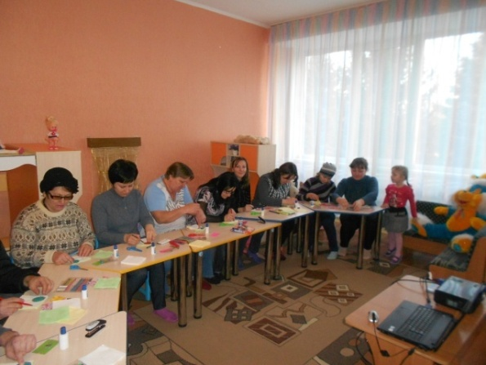
Одна з найактуальніших і значимих тем в сучасній педагогіці - ідея співпраці. Її суть полягає у взаємодії дошкільного закладу і всіх членів сім'ї заради досягнення спільної мети виховання здорових і щасливих дітей. Мати грає важливу роль в житті кожної людини, але в шаленому темпі сучасного життя спілкування матері й дитини мінімізується через зайнятість мам і брак часу на духовне спілкування, душевну близькість. А одже відносини між дитиною дошкільного віку і матір'ю має велике значення для розвитку особистості дитини. На жаль. Часто любов до маиері діти пов'язують тільки з матеріальними цінностями, а не духовними. Даний проект спрямований на залучення дітей до загальнолюдських цінностей, любові до самого близької та рідної людини - мами. Дляреалізації даного проекту педагог використовує інтеграцію освітніх областей.
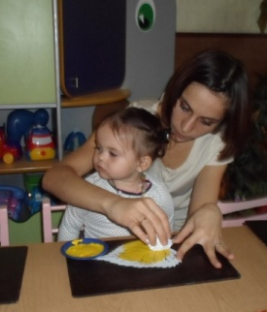
Проблема: зниження престижу материнства та дбайливого ставлення до матері.
Мета проекту: вчити дітей виявляти повагу, турботу до матері; вдосконалення комунікативних умінь; розвиток творчих здібностей.
Завдання проекту стосовно до роботи з вихованцями:
1. Поглибити знання дітей про роль мами в їхньому житті, за допомогою розкриття образу матері в художній літературі, в живописі.
2. Виховувати добре, дбайливе ставлення до мами.
3. Розвивати творчі здібності дітей у продуктивній діяльності, спільно з мамою.
4. Формувати понять про позитивні риси характеру і вчинках.
Завдання проекту стосовно батьків:
1. Формування компетентності, придбання необхідних знань з виховання дитини.
2. Створення в сім'ї сприятливих умов для взаємодії дорослих і дітей.
3. Стимулювати батьків на активну участь у житті дітей.
Завдання проекту стосовно до педагогам:
1. Розвиток професійної компетентності в даному питанні.
2. Створення умов для соціально-морального розвитку дітей в процесі виховання любові та взаєморозуміння з найближчою людиною - мамою.
3. Вивчення особливостей, творчого потенціалу, традицій сім'ї.
4. Консультування батьків з питань дитячо-батьківських відносин.
Терміни реалізації: короткостроковий лютий- березень 2015 р.
Учасники проекту: вихователь, діти, батьки.

Етапи проекту.
1 етап - підготовчий
Складання перспективно-тематичного плану роботи. Обговорення теми проекту з батьками, змісту виставки. Збір матеріалів для стінгазети.
- Вивчення педагогічної літератури, збір інформації з даної теми.
- Бесіда з дітьми «Моя матуся»
- Консультація для батьків з метою знайомства з темою, завданнями проекту, змістом роботи.
- Анкетування батьків « Психологічний клімат у сім'ї» та « Сімейне виховання»;

2 етап - основний
Проведення заходів з учасниками проекту згідно з розробленим планом. Повноправними учасниками зустрічей є вихованці, батьки, фахівці та вихователі.
- Книжкова виставка» Книжки про матусю»;
- Консультація для батьків « Заповіді батьківства»
- Міні- лекція «Мамочко, ти теж була маленькою! »
- Практикум « Мнімотехніка».
- Бесіда « Здорове харчування в сім'ї»;
- дидактичні ігри «Мами і дітки», «Веселий - сумний», словесна гра «Як звуть твою маму», прислів'я і приказки про маму: При сонечку тепло, а при матері добро. Материнська ласка кінця не знає. Птах радий весні, а дитина матері.
- Бесіди про професії мам, розглядання фотоальбому «Я і моя сім'я», дидактична гра «Накриємо для матусі стіл», конструювання з будівельного матеріалу «Меблі для нашого будинку».
- Вірші про маму.
- Сюжетно-рольова гра «Сім'я», «Нагодуємо ляльку», «Лікарня», «Зустрічаємо гостей».
- Слухання музики і пісень про маму, розучування колискової пісеньки
3 етап - заключний
Узагальнення досвіду організації взаємодії з сім'ями вихованців, співпраця дорослих і дітей в процесі спільної діяльності. Завдяки заходам, які організовуються в рамках діяльності проекту створення умов для емоційного, духовного, творчого спілкування дитини з мамою. Відродження традицій спільної праці в сім'ї.
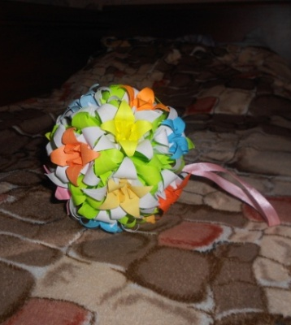
- «Творча майстерня» Виставка дитячих малюнків«Моя люба матуся»;
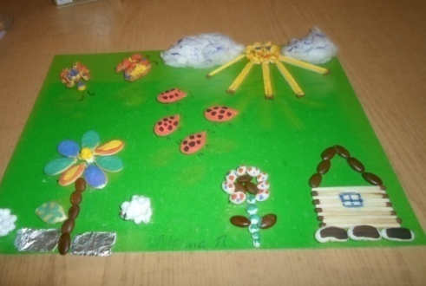
- Виставка батьківських робіт
« Руками моєї матусі»

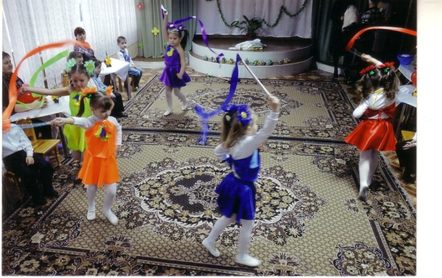
- Свято « 8 Березня!»

Очікуваний результат:
1. Збагачення знань дітей про роль мами в їхньому житті, за допомогою розкриття образу матері в художній літературі і живопису.
2. Усвідомлення доброго, турботливого ставлення до мами.
3. Розвиток творчих здібностей дітей у продуктивній діяльності спільно з мамою.
Творча спрямованість проекту: стінгазета «Мамочко, ти теж маленькою була!», Виставка« Руками матусі моєї », листівка для мами, оформлення проекту.
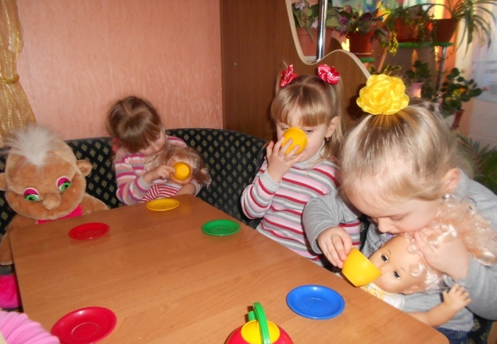
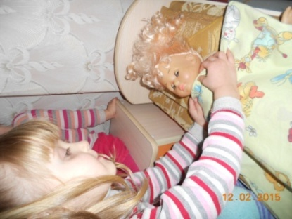

КОНСУЛЬТАЦІЯ ДЛЯ БАТЬКІВ
"ЗАПОВІДІ БАТЬКІВСТВА"

Одвічне питання турбує не одне покоління батьків: як виховувати дитину? Що робити, аби вона виросла доброю людиною, розкрившись усіма своїми здібностями, аби змогла віддати людям те, з чим прийшла у світ?
Чимало вчених у різний час обґрунтували своє бачення батьківської педагогіки. Світова психолого-педагогічна думка виробила ряд цінних настанов, які з урахуванням сучасного практичного досвіду лягли в освіту прийнятих у Міжнародний рік дитини десяти правил поведінки батьків, своєрідного кодексу любові, що його мають дотримуватися ті, кому Богом призначено плекати найдорожчий скарб - їхніх дітей.
1.Люби свою дитину!
Радій її присутності біля тебе, приймай її такою, якою вона є, бо то твій паросток, твоє творіння. Не ображай і не принижуй її, не розхитуй її віри в себе, не завдавай болю несправедливою покарою, не відмовляй у твоїй довірі, дай їй привід любити тебе.
2.Оберігай своє дитя!
Захищай дитину від фізичних та душевних небезпек, навіть, якщо доведеться жертвувати власними інтересами й ризикувати своїм життям. Не зважай ні на що, коли йдеться про твоє дитя, про твою дитину квітку, яку можуть знівечити.
3.Будь добрим прикладом для своєї дитини!
Прищеплюй до духовних вартостей свого народу і сам живи, дотримуючись його традицій. Стався до дитини з великою відповідальністю, їй потрібне таке домашнє вогнище, де сім'я дружна, де шанують і люблять людей похилого віку, де підтримують тісні та щирі зв'язки з усім родом та друзями. Вона має жити у такій родині, де панує чесність, справедливість, скромність, гармонія у всьому.
4.Грай зі своєю дитиною!
Віддай дитині стільки часу, скільки необхідно для її розвитку. Менше зважай на свої власні інтереси, бо інтереси дитини - водночас і твої. Багато розмовляй з нею, не відвертайся, коли вона щось говорить: може саме в ту мить дитина звіряється тобі найбільшими таємницями свого життя. Грай з нею так, як їй подобається, приймай серйозно її гру, світ її уяви.
5.Працюй зі своєю дитиною!
Допомагай дитині, коли вона намагається взяти участь у якійсь справі. Коли підросте, потроху залучуй до праці з людьми і для людей. На дозвіллі, під час канікул, не бідкайся, що вона втомиться від роботи, бо для неї праця з дорослими - то погляд у майбутнє.
6.Дозволь дитині набувати життєвого досвіду, нехай навіть не безболісного, але самостійного!
Дитина визнає лише такі враження, які пережила самостійно, а твій власний життєвий досвід (хоч як тобі прикро) часто-густо не важить для неї нічого. Тож дай їй змогу самій "збирати свою скриню", навіть якщо тут існує певний ризик. Надмірна опіка й тепличні умови життя можуть викликати соціального інваліда.
7.Покажи дитині можливості і межі людської волі!
Розкрий перед дитиною чудові можливості розвитку й самоутвердження людської особистості відповідно до її особливостей та обдарованості. Водночас показуй на прикладах, що кожен має визнавати норми співжиття і дотримуватися їх у родині, в колективі, у суспільстві.
8.Привчай дитину бути слухняною!
Стеж за поведінкою дитини і спрямовуй її так, щоб учинене нею не завдавало шкоди ані її самій, ані будь-кому. Не обминай моментів, коли вона не гарно поводиться у твоїй присутності, зауваж і поясни, чому треба чинити саме так, а не інакше, для неї це буде наукою. Винагороджуй за додержання установлених правил, однак у разі нагальної потреби наполягай на шануванні їх за допомогою розумного покарання.
9.Чекай від дитини лише таких думок та оцінок, на які вона здатна на даному етапі свого розвитку і які може підказати її власний досвід!
Мине багато часу, доки дитина навчиться орієнтуватись у складному світі, що оточує її. Допомагай її, скільки зможеш, і вимагай від неї власної думки чи самостійного висновку тільки з урахуванням реалій її вікового розвитку і вже набутого досвіду.
10.Давай дитині змогу набувати такі враження, які полишатимуть вартісні спогади!
Дитина, як і дорослий, "живиться" різними враженнями, які знайомлять її з довкіллям і життям інших людей. Дбай про те, щоб вона бачила, чула, відчувала, якомога більше цікавого для себе, щоб збагачувалася корисними знаннями і добрими почуттями.

ПРАКТИКУМ « МНІМОТЕХНІКА»
( для батьків)
Мета : надати можливість батькам за допомогою тренінгових вправ передати свої « негативні» почуття у конструктивній формі , визначити свій стиль спілкування з іншими людьми та місце власної відповідальності за його ефективність; сприяти створенню позитивної психологічної атмосфери в групі; позбавити емоційного напруження батьків.
ХІД ПРАКТИКУМУ.

l. Психогімнастика. « Вияви гнів» ( 5 -7 хв.).
Мета : виявити почуття невдоволеності, з якими батьки прийшли на заняття.
Хід психогімнастики.
Батькам пропонується уявити гнів, образу чи поганий настрій, з яким вони прийшли на тренінг, відчути це у своєму тілі, а потім спробувати перемістити його зовні у будь – який зручний для кожного спосіб ( прокричати, голосно видихнути, прокашляти, вибити руками з себе тощо).
ll. Вправа « Розтисни кулаки» ( 15 хв.).
Мета : звернути увагу батьків на їх власний спосіб взаємодії з іншими людьми та його вплив на формування взаємин з їх дітьми.
Хід вправи.
Батьки об'єднуються в пари і стають одне навпроти одного . Один з пари отримує завдання стиснути кулаки, а інший – розтиснути їх. Потім гравці міняються ролями. Після закінчення вправу обговорюють.
- Чи вдалося вам розтиснути кулаки?
- У який спосіб ви цього досягли?
- Чи дозволили ви розтиснути свій кулак?
- За допомогою якого способу ваш партнер досягнув того, що ви розтиснули свій кулак?
lll. Вправа « Відповідальність».( 20 хв.).
Мета : звернути увагу батьків на те, що власна відповідальність має значний вплив на налагодження наших стосунків з іншими людьми.
Хід вправи.
Батькам пропонується записати на аркуші паперу по три фрази на кожен вислів, що починався б:
- « Я повинен…»
- « Я не можу…»
- « Я боюсь…»
Після цього, залишаючи продовження фраз незмінними, необхідно замінити їх початок, а потім закінчити:
- « Я повинен…» - на « Я хочу…»
- « Я не можу…» - на « Я не хочу…»
- « Я боюсь…» - на « Я хотів би…»
Обговорення вправи.
lV. Вправа – релаксація « Позбавлення втоми» ( 10 -15 хв.).
Під музичний супровід проводять релаксаційну вправу з відстеженням напруження в частинах тіла, тривалості й глибини дихання.
Рефлексія ( 5 -10 хв.).
МІНІ – ТРЕНІНГ СПІЛКУВАННЯ ДЛЯ БАТЬКІВ.
« Я ТЕБЕ РОЗУМІЮ»
Мета: психологічно просвітити батьків щодо питання взаємодії дорослого з дитиною дошкільного віку; визначити основні проблеми спілкування з дітьми та шляхи їх розв’язання за допомогою тренінгових завдань.
Хід тренінгу.
Слово « спілкування» є одним із найважливіших слів у житті кожної людини. Для розвитку дитини воно також має величезне значення. У процесі спілкування дитини з близькими дорослими формується її особистість. Дитина не тільки вчиться розмовляти, не тільки опановує мовлення, але й учиться розуміти світ навколо себе, відрізняти і називати різні його живі та неживі предмети, спілкуватися з дорослими та однолітками.
Спостерігаючи за тим, як спілкуються між собою найголовніші в житті дитини дошкільного віку люди – мати і батько, дитина навчається поведінці у майбутньому житті. Такою поведінкою вона, швидше за всі, користуватиметься у своїх стосунках із майбутньою дружиною чи чоловіком. І те, як ми, дорослі ставимося до своїх старих батьків, також є зразком для становлення наших дітей до нас самих.
Отже, під час спілкування дитини з дорослим формується її розуміння світу, у якому вона народилася, та вміння орієнтуватися і жити в ньому.
Вправа « Як тобі краще?»
Мета : показати батькам на власному прикладі, які саме позиції спілкування є найбільш ефективними, а які – навпаки; змусити батьків замислитися щодо зміни їх власного ставлення до дітей.
Хід вправи.
Батькам пропонується об΄єднатися у пари і кожній парі здолати коротку дистанцію по лаві.
Умови проходження : один учасник проходить по лаву, а інший у цей час супроводжує його рух спочатку словами: « Іди, я тобі сказав, негайно, іди правильно, як я тобі кажу», потім: « Може, ти не підеш, а раптом упадеш, ще заб’єшся» , і останнє: « Усе гаразд, я йду поряд з тобою, ти молодець, добре йдеш, уперед». Потім батьки міняються місцями у парах.
Наприкінці виконання вправи всі батьки обговорюють, як вони почувалися в ролі, того, хто йшов і того, хто супроводжував. Які слова їм заважали йти, які навпаки допомагали?
Притча « Янгол» ( російською мовою)
Мета: завершити зустріч; активізувати увагу батьків щодо їх відповідальності за життя і щастя їх дітей.
(Показ ролика на мультимедійній установці).
За день до свого рождения ребенок спросил у Бога:
- Я не знаю, зачем я иду в этот мир. Что я должен делать?
Бог ответил:
- Я подарю тебе Ангела…, который всегда будет рядом с тобою. Он будет охранять тебя от всех бед.
- Как и когда я должен буду вернуться к тебе?
- Твой Ангел скажет тебе все.
- Как зовут моего Ангела?
- Его имя не имеет значения, ты будешь называть его МАМА.( Рефлексія)

МАЙСТЕР - КЛАС ДЛЯ БАТЬКІВ
« МАЛЮЄМО РАЗОМ З МАМОЮ»
Мета: познайомити батьків з прийомами і способами малювання, навчити використовувати знання та вміння в роботі з дітьми в домашніх умовах, розповісти про необхідність спільної діяльності у продуктивній та іншої творчої роботи.
Завдання:
Запропонувати варіанти створення матеріальної бази для творчої діяльності малюків в домашніх умовах.
Допомога в організації сприятливих умов, для мотивації дитини до процесу малювання.
Познайомити з прийомами малювання пальчиками і долонькою.
Навчити прийомам спільної діяльності, залучаючи в роботу членів сім'ї.
Викликати інтерес до інтегрування художньо - естетичних видів діяльності в різних варіантах і поєднаннях між собою.
Учасники « Майстер - клас» батьки вихованців молодших груп.
Попередня робота:
Організація простору для проведення « Майстер - класу»
Підготовка зразків, образотворчого, непридатного, природного матеріалів, тонування аркушів.
Складання конспекту, знаходження необхідного методичного матеріалу.
Приготування пам'яток, рекомендацій для кожного з батьків.
Організація батьків на практичні заняття «Майстер - клас»
План :

1 . Екскурсія по ізостудії.
2 . Вистава « Давайте познайомимося »
3 . Практичні заняття.
4 . Роздача буклетів - пам'яток для батьків.
5 . Обмін думками, враженнями.

ХІД «МАЙСТЕР - КЛАСУ»
Шановні батьки! Пропоную провести з дитиною деякі ігри - вправи, які можна використовувати вдома під час приготування їжі: насипте в миску будь-яку крупу і запропонуйте малюкові перекласти її в іншу, при цьому, звертаючи увагу на те, щоб дитина брав крупу дрібкою . Щоб зацікавити дитину в виконанні цього руху поставте поруч з мискою іграшку качечки, півника, рибки, запропонуйте погодувати їх.
Провівши кілька таких ігрових вправ, можна спробувати вкласти в руку дитини кисть, фломастер, маркер. Спочатку діти скоюють мимовільні рухи , чиркають листок і залишають одноманітні рухи. У цей момент дорослий може вступити у спільну роботу з дитиною, спрямовану на складання композиції. Співпрацюючи з дитиною, дорослий плавно спрямовує роботу в означений сюжет. Пропоную кілька варіантів малювання сюжетів, в яких використовується нетрадиційні зображення.
Всі сюжетні композиції ми будемо зображати разом.
1 сюжет: хаотично рухаючи фломастером коричневого кольору по аркушу паперу, дитина разом з дорослим, у якого фломастер зеленого кольору зображують « мурашину гірку». Обігруючи цей сюжет, дорослий відбитками пробки малює мурашки, фломастером прірісовивая лапки, малюк , повторюючи рухи дорослого, малює свого мурахи. У таку роботу можна залучити тата, бабусю, що сприяє розвитку комунікабельності і здатності до співпраці.
Майстер класи для батьків
Дуже часто використовую в роботі з дитиною тонований аркуш паперу, що сприяє розвитку в нього почуття кольору.
2 сюжет: на блакитному тлі листа за допомогою кисті з фарбою жовтого, оранжевого кольору наносяться мазки - « осіннє листя » розлетілися за вітром. Замість пензля можна використовувати власні пальчики : занурюючи пальчик у фарбу жовтого кольору наносимо плями по всьому листу, наступний пальчик - в червону, ритмічно розташовуючи плями між жовтими листочками.
3 сюжет: дуже яскраво і виразно « паморочиться сніжок » на темно - синьому тлі, контрастно виблискують сніжинки виконані пензлем, пальчиком, ватяними паличками, набризком.
4 сюжет: « Скибочка кавуна » для ведмежати буде виглядати як справжній, якщо на м'якоті намалювати пальчиком насіння, при цьому не забудьте створити ігрову мотивацію: ведмежа дуже сумний тому, що він голодний, давайте запропонуємо йому кавун.
5 сюжет: « Жучки в траві», весняна галявина буде виглядати веселіше, якщо жучкам на спинці намалювати точки, а з боків - лапки
Ускладнюємо завдання. Використовуємо в роботі дві фарби, одночасно або по черзі малюємо пальчиками.
6 сюжет: «Роза » для мами, в цій роботі знадобляться червона і біла фарби. Занурюючи пальчик у фарбу червоного кольору, круговими рухами по спіралі малюємо бутон, що залишилася на пальці фарбу обтираємо про серветку, занурюємо палець в білу, виконуючи аналогічні рухи по червоній спіралі. Домальовували гілочку і листя, вийшла рожева троянда. Роза може бути жовто - помаранчевої, червоно - жовтою
( пофантазуйте з дитиною)
Коли дитина буде вже з захопленням малювати пальчиками, можна підвести до того, що цікаві зображення виходять відбитком долоні. Якщо, зображуючи пальчиком, необхідна була баночка з фарбою і лист тонированной паперу, то для малювання долонькою нам знадобиться досить глибока і широка ємність.
7 сюжет: « Колючий їжачок», перед заняттям покажіть їжака, заздалегідь приготуйте фарбу сірого кольору. Візьміть аркуш тонованого паперу, розташуйте горизонтально. Спочатку долонькою без фарби зорієнтуйте руку дитини в центрі аркушу, розсунувши пальчики у верху, великий палець, відвівши в бік, потім, обережно зануривши долоньку дитини у фарбу сірого кольору, зробіть відбиток на аркуші, тримаючи руку дитини у своїй методично залишаючи силуети на аркуші. Більш темною фарбою намалюємо ніс, очей, білою фарбою - білок очі, а чорною фарбою зробити крапку - зіницю.
8 сюжет: « Рибки в акваріумі », спочатку обстежте разом з дитиною іграшку рибки, уточніть її будову. Розташуйте лист тонированной паперу перед дитиною, допоможіть йому визначитися з кольором рибки, опустіть долоньку дитини в дану фарбу і нанесіть відбиток так, долонька - тулуб рибки, великий палець - плавник, інші чотири пальці - хвіст. Промийте долоньку теплою водою і на висохлий відбиток поставте спочатку білу точку - око, потім чорну - зіницю. Ватними паличками і різнобарвною фарбою можна зобразити кольорові камінчики на дні і зелені водорості.
Якщо слідувати нашим рекомендаціям і працювати з дитиною спільно, щоб він бачив результат і те, як Ви позитивно реагуєте на його творчість і що зроблено своїми руками, тоді дитина виросте творчої, самостійної особистістю.

Додаток 4
ПРОЕКТ « НАГОДУЙ ГОРОБЧИКА»
Вид проекта: пізнавально – практичний,творчий.
Актуальність:
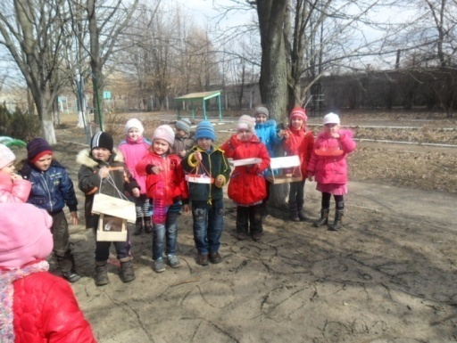
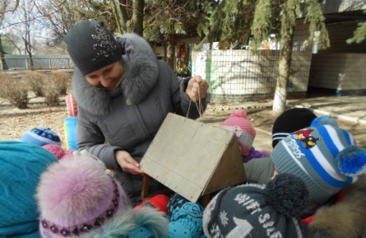
В нашійобластімешкаєприблизно 176 видів птахів, багато з нихз настанням холодіввідлітають у теплі краї, проте близько 50 видів залишаються зимувати на батьківщині. За нашими спостереженнями в селі Новопілля взимку найбільш часто зустрічаються такі птахи як сизий голуб,горобець міський або домашній, сорока, синиця велика, великий строкатий дятел, малий строкатий дятел, снігурів другій половині зими-омелюхи. У пошуках їжі багато птахів тиснуться до людського житла. Всі вони потребують взимку нашої допомоги, та турботи.
Спостерігаючи на прогулянці з дітьми за птахами, ми вирішили допомогти пернатим друзям і приєднатися до проведення Всеукраїнської благодійної акції «Нагодуй горобчика»,та організувати традиційну акцію у формі педагогічного проекту «Погодуйте птахів взимку!»
Мета проекту: формувати у дітей узагальнене уявлення про зимуючих птахів; їх способ життя, про зв'язок з навколишнім середовищем, ролі людини в житті птахів.
Завдання проекту:
- Виховувати інтерес у дітейдо наших сусідів по планеті-птахам, бажання пізнавати нові факти їх життя, піклуватися про них, радіти від усвідомлення того, що ділячись крихтами, можна врятувати птахів взимку від загибелі.
- Узагальнити знання дітей, отримані при спостереженні за звичками птахів, дати елементарні знання про те, чим годувати птахів взимку.
- Успільній роботіз батьками, створити умови для спілкування дитини зі світом природи і для посильної допомоги нашим пернатим друзям.
Зміст проектом:
Проект складається з 3-х етапів: підготовчий, основний, заключний; кожен з них має свою специфіку. На підготовчому етапі вивчали передові технології, підбирали методичну літературу, провели анкетування батьків із теми «Що ви знаєте про зимуючих птахів». Основний етап включає в себе безпосередньо роботу з дітьми та батьками в різних видах діяльності. На заключному етапі проекту спільно з дітьми організували і відкрили «Пташине кафе».
Проектним продуктом буде збірник«Наші пернаті друзівзимку» з розділами:
- «Пернаті друзі, зимуючі поруч з нами»;
- пам'ятки для батьків «Чим годувати пернатих взимку»;
-збірник «Літературні твори про птахів»;
-збірник-картинна галерея «Наші пернаті друзі».
Цей продукт допоможе людям навчитися піклуватися про зимуючих птахів.
Учасники: діти та вихователі, батьки.
Термін: грудень – березень 2014- 2015р.
План реалізації проекту:
1. Постановка і аналіз проблеми.
2. Визначення мети і завдань.
3. Вивчення та накопичення матеріалу.
4. Підбір художньої літератури, демонстраційного матеріалу, дидактичних і рухливих ігор.
5. Анкетування батьків «Що ви знаєте про зимуючих птахів»
- Оцінка результатів;
- Оцінка знань дітей з даної теми.
Основний етап
1. Бесіда про зимуючих птахів.
2. Створення моделі зимуючих птахів.
3. Показ різновидів годівниць.
4. Художня творчість «Будиночок для пташки»
5. Інсценування «Життя птахів взимку»
6 Домашнє завдання: спільно з батьками виготовити годівниці.
7. Заготівля харчів.
Заключний етап
1.Обробка результатів по реалізації проекту
2. Презентація проекту (висвітлення роботи на сторінках сайту дошкільного закладу)
3.Участь у Всеукраїнській благодійній акції «Нагодуй горобчика», та у фотоконкурсі «На моїй годівниці».
4. Організація пташиної їдальні »Зернятко» на території дитячого садка і мікрорайону «Пташиного кафе».

Очікувані результати реалізації проекту:
- Створення необхідних умов в дошкільному закладі по формуванню у дітей цілісного уявлення про життя зимуючих птахів.
- Зацікавленість 80% дітей спільно з батьками в турботі про птахів, бажання допомагати їм в зимовий період (виготовлення годівниць, підгодівля птахів взимку).
- Розвиток у дітей допитливості, творчих здібностей, пізнавальної активності, комунікативних навичок.
- Активна участь батьків у реалізації проект

Анкета для батьків.
Шановні батьки!
Просимо вас відповісти на наші запитання.
1. Чи регулярно Ви годуєте взимку з вашим малюком птахів? Якщо ні, то коли?
2. У який час доби насипаєте корм?
3. Де, в якому місці Ви проводите підгодівлю? (На балконі; на годівниці, яку вивісили; біля будинку; в дитячому садку або інше).
4. Чим годуєте птахів?
5. Хто є ініціатором підгодівлі: Ви або дитина?
6. Які птахи прилітають до Вас годуватися?
7. Чи вдається Вам з дитиною поспостерігати за поведінкою птахів у годівниці? Як часто?
8. Якщо не спостерігаєте за підгодівлею птахів, що Вам заважає?
9. Чи є інтерес у дитини до підгодівлі птахів, в чому це проявляється?
10. Чи помітили Ви будь - які зміни в поведінці та характері дитини після початку підгодівлі птахів?
11. Чи використовуєте Ви художню літературу для підтримки інтересу і виховання любові до птахів?
12. Чи дивитеся Ви телевізійні передачі про природу разом з дитиною? Якщо так, то які?
13. Чи робили Ви разом з дитиною годівниці для птахів? Хто був ініціатором: Ви чи дитина?
14. Хотіли б Ви взяти участь у Всеукраїнській благодійній акції «Нагодуй горобчика», та конкурсі з виготовлення годівниць і включитися разом з вашою дитиною в зимову підгодівлю птахів в рамках дитячого садка?

Бесіда з дітьми «Погодуйте птахів взимку»
Мета: формувати у дітей узагальнене уявлення про зимуючих птахів; розвивати пізнавальний інтерес у дітей до життя зимуючих птахів; виховувати дбайливе ставлення до птахів, бажання допомагати їм у важких зимових умовах.
Зміст:
Вихователь проводе бесіду про те, що зима давно вже вступила в свої права: дмуть холодні вітри, мороз скував землю, кругом лежить сніг, голі дерева скріплять від холоду.
- А як живеться взимку птахам? (Голодно птахам, комахи в зимовій сплячці, плоди, ягоди, насіння трав - під снігом. Мало корму знаходять птахи взимку. З ранку до вечора шукають собі крихітки прожитку. Пухові, теплі, пір'яні шубки захищають від холоду, але не від голоду).
У суворі роки з десяти синиць за зиму виживає тільки одна. Дев'ять гинуть від голоду.
- Шкода? (Дуже жалко)
- Послухайте вірш Платона Воронько «Перший сніг»
Голуби злетілися біленькі,
Мабуть хтось їм хліба накришив,-
То вночі пройшов сніжок легенький
І усе довкіл запорошив.
Анатолія Камінчука «Годівнички»
Я ладнаю годівнички
Для горобчика й синички,
Для малого снігурця
Крихт насиплю і пшонця.
Прилітайте, друзі милі,
Не лякайтесь заметілі!
- Діти, а ви хочете допомогти птахам? А як?
- Правильно, можна зробити і повісити годівниці.
Вихователь пропонує різні варіанти годівниць. Діти розглядають і діляться припущеннями, яку годівницю вони зроблять вдома з батьками. Можна запропонувати дітям зробити дві годівниці, одну для дитячого садка, а іншу для дому.
- Але чим ми будемо їх годувати? Добре, якщо влітку зібрані насіння бур'янистих трав, дерев, плоди чагарників. А якщо ні? Що робити? Треба сказати, що в зимовий час птахи стають менш розбірливі в їжі і їдять те, що влітку б не стали їсти. Тому для підгодівлі годитися їжа з нашого столу. Можна повісити шматочки несолоного сала, жиру, м'яса, сиру. Можна запропонувати птахам залишки круп'яної каші і крихти хліба. Ворони люблять очищення від овочів і будь-яку їжу, горобці - крупу, насіння, хліб. Снігурі - насіння кавуна, гарбуза; омелюхи - горобину, маслини; голуби - крупу, хліб.
- Щоб правильно годувати птахів, необхідно дотримуватися деяких правил:
• під час підгодівлі не смітити, не залишати на вулиці поліетиленові пакети, бляшані банки, коробки;
• підгодовувати в одному і тому ж місці, бажано в один і той же час, птахи будуть самі прилітати до цього часу;
• годувати птахів регулярно, щодня, не можна підгодовувати час від часу, саме в морози потрібна їжа кожен день, щоб птахам вижити;
• корму класти небагато, саме для того, щоб підгодувати, підтримати у важкий час.
Вихователь каже, що під час годування птахів цікаво за ними спостерігати, як вони швидко злітаються, як ніби повідомляють один одному.
- Який зовнішній вигляд у птахів? Яка поведінка? Що їдять різні птахи?
- Якщо стояти тихо, не рухаючись, не галасуючи, можна відкрити для себе безліч пташиних таємниць.
- Якщо ми подбаємо про птахів взимку, влітку птахи подбають про наші сади, ліси, парки.
- Яких зимуючих птахів ви знаєте? (Горобці, голуби, синиці, сороки, ворони, снігурі, дятли,)
- Зимуючі птахи з нашою допомогою доживуть до весни і ...
Інсценування «Життя птахів взимку»
Звучить музика з голосами птахів. Вбігають діти - птахи: дятел, снігур, синиця, сорока.
Нехай зараз кожен птах заспіває свою пісеньку і розповість про себе:
Я в береті яскраво - червоному,
У сірій курточці атласній,
Я деревам всім приятель,
А звуть мене всі ... (дятел).
Червоногрудий, чорнокрилий,
Люблю зернятка клювати,
З першим снігом на горобині
Прилітаю до вас знову. (снігур)
Непосида - невеличка,
Жовтогруда пташка.
Їм я сало і пшеницю,
А звуть мене ... (синичка).
Вихователь: Що - то птахів тут замало, а інших тут немає?
Птахи (перебиваючи один одного): так ми тут зимували, нікуди не відлітали, ми не перелітні.
- Як же назвати цих сміливих птахів, які не відлітають від нас взимку? (Зимуючі). Яких ще зимуючих птахів ви знаєте?
- Багато бід і негараздів перенесли ви в сувору зимову пору. А у нас на вас чекає тепло і корм. Проходьте, відпочиньте.
(З'являються діти в костюмах інших птахів.)
Жайворонок:
Здрастуй, пташка - невеличка,
Жовтогруда синичка.
Були в жарких країнах ми,
Не буває там зими.
Грак:
Здрастуй, дятел, наш дружок,
Добрий день сорока.
Багато днів літали ми,
Далека була дорога.
Залітають по музику Ластівка, Чибіс, Зарянка.
Дитина:
Розкажіть, птахи, де ви побували?
Що ви побачили, як ви зимували?
Чи добре жили ви далеко від дому?
З ким ви подружилися в країнах незнайомих?
Птахи:
Ми подружилися зі слоном,
Грали з мавпами,
Пригощали нас вони
Смачними бананами.
Вихователь: Ми за зиму про вас призабули. Нагадайте нам про себе.
Грак:
Кричать, поспішають з ранку
В халатах чорних майстра.
На гілках в'яза і осики
Граки плетуть свої кошики.
Ластівка:
Прилітаємо до вас навесні,
Шлях проробивши довгий.
Ліпимо будиночок під вікном
З трави і глини.
Ластівка співає «Ой минула вже зима»

Ігротека
Рухлива гра «Горобчика і кіт»
Усі гравці зображують горобчиків і знаходяться за колом. Ведучий - кіт встає в середину кола. Горобчики то стрибають у коло, то вистрибують з нього. Вони збирають зерна (усередині кола розсипані фішки). Кіт бігає по колу і намагається зловити їх. Горобчик, до якого доторкнувся кіт, всі зібрані зерна висипає, потім знову починає їх збирати. В кінці гри відзначають наймоторніших виробів.
Словесна гра «Літає - не літає»
Дидактична завдання: розвивати у дітей слухове увагу, виховувати витримку.
Ігрове правило: піднімати руку треба тільки в тому випадку, якщо буде названий літаючий предмет.
Ігрові дії: поплескування по колінах, піднімання руки, відіграш фантів.
Хід гри
Діти сідають півколом, руки кладуть на коліна. Вихователь пояснює правила гри: я буду називати предмети і питати: «Літає? », Наприклад:« Голуб літає? Літак літає? », Якщо я назву предмет, який справді літає, ви піднімаєте руки. Якщо я назву нелітаючих предмет, руки піднімати не слід. Вам потрібно бути уважними, тому що я буду піднімати руки і тоді, коли предмет літає, і тоді, коли він не літає. Хто помилиться виходе з гри.
Народна гра «Що за птах? »
Дидактичне завдання: вчити дітей описувати птахів за характерними ознаками і за описом дізнаватися їх.
Ігрові правила: описувати прилетілу птицю потрібно не тільки словом, але й імітацією її руху. Хто правильно назве птицю, той стає ведучим.
Ігрові дії: імітація рухів різних птахів, відгадування, про яку птаху розповідається. Вибір ведучого лічилкою.
Дидактична гра-вікторина«Ми знаємо і любимо природу»
Дидактичне завданеня: розширити, уточнити і поповнити знання дітей про правила поведінки в природі. Виховувати любов і дбайливеставлення до неї.
Матеріал й устаткування:запис «Голоси птахів»,устаткування для ігор «Пташки на годівницях», «Птахи в природі», «Вгадайправило », жетони, емблеми для команд.
Хід гри.
До групи заходять двоє дітей, вітаються. Вихователь запитує,кого вони шукають, вони розповідають, що їм потрібні помічники в роботі з охорони природи.
Вихователь. Я думаю, тут ви знайдете собі багато помічників. Наші дітитеж люблять природу і доглядають за рослинами і тваринами.
Діти розповідають, як вони доглядають за рослинами в куточку природи, запапугами, жабами, як взимку годували птахів, навесні садили дерева, щобзалучити птахів на ділянку.
- Це дуже цікаво, але нам потрібні помічники, які добрезнають і правила поведінки в природі.
Учасники гри відповідають на запитання педагога, виконують завдання,відгадують загадки, беруть участь у вже відомих їм іграх. За правильну відповідькоманда отримує одне очко (жетон).
Питання та завдання
1. Назвіть птахів, що зустрічаються в наших краях.
2. Які птахи відлітають у теплі краї? Чому вони відлітають? Яким одним словом можна назвати цих птахів?
3. Які птахи залишаються зимувати? Яким одним словом можна назвати цих птахів?
4. Загадка.
У зимовий день серед гілок
Стіл накрили для гостей.
(Кормушка.)
5. Гра «Пташки на годівницях» (завдання виконують по одній дитині з кожної команди по черзі).
6. Відгадування загадок про птахів (перша гра).
7. Гра «Птахи в природі» (з кожної команди по одній дитині складають екологічні пірамідки для дятла та снігура).
8. Інсценізація вірша К. Д. Ушинського «Спіймана пташка»
(беруть участь троє дітей - «пташка» і два «птахолова» з сіткою)

Додаток 5.

КОНСУЛЬТАЦІЯ - ПРАКТИКУМ ДЛЯ БАТЬКІВ
"ЧИ ЗНАЄТЕ ВИ СВОЮ ДИТИНУ?"
Порядок денний.
1. Вступне слово.
2. Обговорення дискусійних питань.
3. Анкетування батьків «Чи знаєте ви свою дитину?»
4. Складання єдиних педагогічних вимог батьків до дітей
«Поведінка вдома».
5. Висновки.
6. Домашнє завдання батькам.
( На дошці вивішується малюнок — велике червоне «Серце нашої групи».
Сьогодні ми говоритимемо про те, наскільки добре знаємо своїх дітей, як правильно вибрати той чи інший спосіб, стиль виховання, як ставитися до перемог дитини та її невдач, як допомогти їй самоствердитися в житті. Сім’я- особлива сфера, куди дитина несе свою радість і горе, роздуми і сумніви. І якщо дитина не ділиться з батьками, варто задуматися над тим, чи справна їх „машина сімейного виховання”.
Сімейне спілкування... Від цих слів віє теплотою і сердечністю. Турботою про дітей, доброзичливістю і чуйністю. Психологи стверджують, що правильно організоване спілкування – запорука гарного настрою, душевного спокою. З іншого боку, встановлено, що ніде люди не роблять один одному так боляче, як вдома, в сімейних конфліктах.
В.О. Сухомлинський пише: ”Без батьківської мудрості немає виховуючої сили сім’ї. Батьківська мудрість стає духовним надбанням дітей; сімейні стосунки, побудовані на громадському обов’язку, відповідальності, мудрій любові й вимогливій мудрості батька та матері, самі стають величезною виховуючою силою”.
Дорослі виховують дітей своїми щоденними справами і вчинками. Все, що чують і бачать діти (і добре, і зле) знаходить відгомін в їхніх серцях.
Знайте, що дитина щаслива тільки тоді, коли вона вірить. Неслухняність, зухвальство, грубість – усе це виникає в дитячій поведінці саме в ті моменти, коли ламається віра в найдорожчих людей – батьків.
2. Питання для обговорення.
1) Що, на ваш погляд, найголовніше у сімейному житті?
2) Який стиль сімейних стосунків вважаєте ідеальним?
3) Що таке батьківський авторитет? Які шляхи його утвердження?
4) Як ви затверджуєте свій авторитет?
5) Як ви формуєте у дітей навички ввічливого спілкування? Свою точку зору аргументуйте прикладами з власного життя.

Анкета для батьків «Чи знаєте ви свою дитину?»
Шановні батьки !
Просимо вас прийняти участь у анкетуванні, яке проводиться з метою уточнення темпераменту вашої дитини. Прочитайте уважно запропоновані твердження і відзначте знаком "+” ті з них, які найбільше підходять до характеристики вашої дитини. Щирість ваших відповідей допоможе вам краще зрозуміти вашу дитину.
Анкета для батьків «Чи знаєте ви свою дитину?»
П.І.П дитини ___________________________________________________

Вік дитини ___________________________________________________

№ Твердження « + »
1 . Полюбляє шум та метушню навколо себе.
2.Потребує підтримки близьких людей, які могли б втішити.
3 .Нерідко роздратовиний чимось, збуджений, неспокійний
4.Швидких відповідей на будь-які питання від нього не слід чекати .
5.Діти вважають його веселим.
6 .Соромиться розмовляти першим з іншими людьми.
7 .Любить швидку роботу.
8.Переважно мовчить у колі дітей.
9 .Любить похвалитися, прикрасити події.
10.Не любить шумних ігор, віддає перевагу самотності.
11.У нього часто змінюється настрій.
12.Вміє довго гратись чи виконувати завдання, не відвертаючись.
13.Легко переходить від одного доручення до іншого.
14.Його легко засмутити.
15.Часто не може всидіти на місці.
16.Довше за інших зберігає працездатність, не втомлюється.
17.Вірить у себе, легко переживає невдачі .
18.Швидко втомлюється, відвертається, перестає слухати.
19.Нетерплячий і незібраний, особливо коли треба зачекати.
20.Віддає перевагу копіткій роботі, яка не потребує швидких реакцій.
Дякуємо за участь у анкетуванні.
Обробка та інтерпретація
Кожному твердженню зі знаком «+» нараховується 1 бал. Якщо дитина за оцінкою дорослого набрала 4-5 балів, то якості даного темпераменту досить виразні. Якщо балів всього 1-3, то говорити про перевагу певного типу темпераменту не слід. Бажано підключити до анкетування декількох дорослих, щоб було можливо визначити середній бал.
Відповідність тверджень типам темпераменту:
Сангвінік – 1, 5, 9, 13, 17;
Меланхолік – 2, 6, 10, 14, 18;
Холерик – 3, 7, 11, 15, 19;
Флегматик – 4, 8, 12, 16. 20.
Анкета для батьків «Моє виховання»
1. Які позитивні якості хочете виховати у вашої дитини?
2. За що хвалите вашу дитину, а за що караєте?
3. Як заохочуєте? Які покарання за погану поведінку застосовуєте?
4.Які якості характеру вам не подобаються у вашій дитини?
5. Чим захоплюється ваша дитина, її улюблене заняття?
4. Висновки.
Єдність вимог, їхня розумна послідовність, звичайно вимагають від дорослих нервових зусиль, уміння поступитися власним бажанням. Чим раніше дитина звикає до усталеного життя, тим легшим воно буде з часом і для вас, і для неї. Спільні турботи про долю дітей, звичайно, головне, що об’єднує батьківські зусилля на довгій і тернистій ниві життя. Тут не може бути місця свавіллю, егоїзму, дрібним розрахункам.
Єдині педагогічні вимоги батьків до дітей.
Поведінка вдома
1. Дотримуватися уставленого режиму дня.
2. Брати активну участь у веденні домашнього господарства.
3. Підтримувати чистоту в домі, утримувати в порядку свої речі, ліжко, робоче місце, дотримуватися гігієнічних норм.
4. Піклуватися про свій фізичний розвиток: робити ранкову гімнастику, займатися спортом, загартовуватися.
5. Уважно, чуйно ставитися до батьків, старших членів сім’ї, піклуватися про молодших.

Додаток 6.
ВАЛЕОЛОГІЧНИЙ ПРАКТИКУМ ДЛЯ БАТЬКІВ.
Мета : залучити батьків до розв'язання педагогічних ситуацій, обміну педагогічним досвідом; спонукати аналізувати свою поведінку у взаєминах з дітьми та не допускати типових помилок, запропонованих у проблемних завданнях.
Проблемні завдання.
Ситуація 1.
У розпорядку дня дошкільного закладу є різні форми фізкультурно – оздоровчої роботи: ранкова гімнастика, заняття з фізкультури, рухливі ігри, гартувальні процедури з корегувальними вправами тощо.
Завдання:
- Проаналізувати руховий режим дитини вдома. Визначити, скільки часу дитина рухається.
- Подумайте про шляхи підвищення рухової активності.
Ситуація 2.
У родині росте квола дитина, яка часто застуджується. Батько намагається заохочувати її до занять спортом, залучити до ранкової гімнастики, поступового загартування. Мати категорично проти,
« Не чіпай дитину, - говорить вона. – Бачиш, яка вона слаба». Завдання:
- Оцініть позицію батька та матері.
- Ваші дії в аналогічній ситуації.
Ситуація 3.
У родині росте двоє дітей. Старша дівчинка займається спортом, а молодша прагне у всьому наслідувати старшу.
- Як у вашій сім'ї приклад старших впливає на залучення до спорту молодших?
Ситуація 4.
Уранці вихідного дня батько звертається до сина : «Прокидайся! Час робити ранкову гімнастику!» . Сам у цей час продовжує лежати на дивані або ліжку.
Завдання.
- Оціни запропоновану ситуацію.
- Чи виникають у вашій родині аналогічні ситуації?
- Який вплив на дитину матиме така поведінка батька?
Ситуація 5.
Ваша дитина не любить їсти певні страви, але ви знаєте про їх необхідність для дитячого організму.
- Як ви вчините в такій ситуації?
Ситуація 6.
Трапляється , що зараз іти погано засипають. Дехто говорить : « Спи, а то зараз Бабайку ( Бабу Ягу, домовика , тощо) покличу».
Запитання:
Оціни ситуацію. Як ви розв'язуєте цю проблему?.
Додаток 7
ТЕМА: «ІГРИ ТА ІГРАШКИ НАШИХ ДІТЕЙ!»
Форма проведення - батьківський тренінг.
Мета: Показати батькам значення гри та іграшки для розвитку дитини. Розвивати навички гри зі своєю дитиною. Обговорити питання про організацію ігрового середовища вдома.
Попередня робота. Проба « Яка іграшка мені подобається»( проводиться з кожною дитиною окремо). Дитині із десяти іграшок пропонується вибрати ту, яка їй подобається. Коли дитина вибере іграшку її фотографують.
Умови проведення тренінгу.Проводиться у групі: в одній половині кола розставлені стільці для дорослих трохи далі від них стоїть стіл з тими іграшками, котрі пропонувалися дітям; з другої сторони розташовані дитячі стільчики і столи для гри з батьками.
Підібрана спокійна тиха музика, яка використовується, як загальний фон та супровід для психогімнастики.
Хід зборів:
- Вступ.
Вихователь знайомить учасників тренінгу з метою, задачами, розповідає про умови і режим роботи.
- Перша частина.
«Знайомство».Учасники знайомляться. Виявляють бажання постежити , як граються діти, як вони спілкуються з вихователем та батьками під час гри.
- Друга частина.
Психогімнастична вправа « Моя улюблена іграшка».
Під спокуйну музику пропонується батькам закрити очі, уявити себе маленькими.
Вихователь: Згадайте свою улюблену іграшку, як ви її любили, гралися і не хотіли розлучатися з нею.
Потім батьки діляться своїми відчуттями про свої улюблені іграшки.
Перехід до дискусії на тему « Що ми повинні зробити, щоб діти через багато років згадували свої улюблені іграшки».
- Третя частина.
Інформація вихователя про різні види ігор, їх значення для розвитку дитини, про те, які ігри та іграшки потрібні дітям.
Після інформації вихователя члени тренінгу дискутують на тему « Ігровий куточок для дитини вдома».
Запитання під час дискусії:
- Потрібна кількість іграшок;
- Якість іграшок;
- Де краще зберігати іграшки вдома;
- Як краще обладнати ігровий куточок.
- Четверта частина.
Гра « Впізнайте, яку іграшку вибрала б Ваша дитина».
Батьки повинні із десяти іграшок вибрати ту, якій би надала перевагу їхня дитина. Далі показ батькам фотографій, щоб перевірити, чи співпадав їхній вибір з вибором дитини.

- П΄ята частина.
Спільні ігри батьків з дітьми.
- Шоста частина.
Прийняття правил гри для дітей та батьків
Вивчення пам΄яток батькам і дітям – маски для ігор – драматизацій.
Памятка для батьків на тему: « Ігри та іграшки наших дітей»
Чого навчається дитина в грі?
- Емоційно « переживати» складний світ дорослих.
- Переживати життєві ситуації інших людей як свої власні.
- Поважати себе та інших людей.
- Робити висновки, що бажання інших людей часто не співпадає з її власними.
- Вільно виказувати свої почуття.
- Розмовляти самим з собою, пізнаючи себе.
- Робити вибір.
Поради дорослим.
- Для гри потрібна практика. Грайтесь з дітьми частіше!
- Підтримуйте прояв будь – яких почуттів, але не будь – яку поведінку.
- Підтримуйте зусилля дитини зберігати гарні стосунки з однолітками.
- Зверніть увагу на дітей, які не граються.
Які іграшки потрібні вашій дитині?
Сюжетні – ляльки, фігурки тварин, меблі, посуд, предмети домашнього вжитку.
Технічні – транспорт, конструктори.
Забави – кумедні фігурки звірів, ляльок ( за основу береться рух, сюрприз, несподіванка).
Маскарадні – пов’язані зі святами.
Спортивно – моторні – сприяють рухливій активності дітей, розвитку координації рухів, орієнтуванні у просторі.
Театралізовані – допомагають естетичному, етичному вихованню, розвитку мови, уяви ( бібабо, пальчикові тощо)
Музичні – брязкальця, дзвіночки, піаніно тощо.
Дидактичні – допомагають ознайомити дітей з формою, кольором ( пазли, мозаїка, лото тощо).
Будівельні – складаються з геометричних об΄ємних фігур.
Граючись разом з дитиною ми багато чого навчаємося!
- Говорити з дитиною її мовою.
- Побороти почуття переваги над дитиною.
- Відродити у собі дитячі риси: безпосередність, щирість.
- Любити дітей такими, які вони є.
Граючись разом з дитиною ми зможемо навчити дитину:
- Дивитися на себе очима інших людей;
- Передбачати стратегію ролблвої поведінки;
- Робити свої дії, бажання, почуття зрозумілішими для граючих;
- Прагнути до справедливості, перемагати бажання домінувати, але й згоджуватися, підкорятися у грі;
- Довіряти один одному.

